DE L’ONTOGENESE A LA PHYLOGENESE

Généralités

- Classification descriptive des vertébrés

Agnathes :
- Pas de mâchoire
- Pas de membres pairs
- Les autres vertébrés sont des gnathostomes

Poissons :
- Anamiotes
- Une mâchoire
- Des membres pairs
- 2 orifices nasaux externes

Amphibiens :
- Anamiotes
- 4 membres pour la marche
- Côtes courtes n’encerclant pas le thorax

Reptiles :
- Amniotes à sang-froid
- Mandibule fragmentée à os carrée

Oiseaux :
- Amniotes à sang-chaud
- Homéothermes
- Bec denté ou non
- Membres antérieurs en ailes

Mammifères :
- Amniotes à sang-chaud
- Homéotherme
- Mandibule unique sans os carré
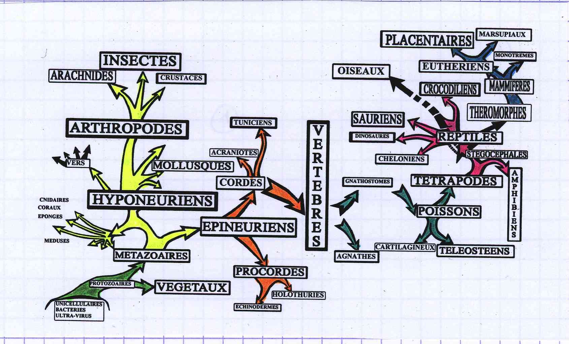
Ontogénèse : développement singulier d’un individu
Epigénèse : influence de l’environnement sur le développement

Les réserves du zygotes (Vitellus) :

Télolécithe : abondant
Hétérolécithe : moyenne
Oligolécithe : restreinte

Cas particulier : axolotl (Houillon), amphibien urodèle

Il fait preuve de néoténie, ce qui est signifie qu’il est capable de se reproduire en conservant ses caractères embryonnaires.

Caractères communs aux vertébrés

- Développement embryonnaire

- Segmentation et blastocœle

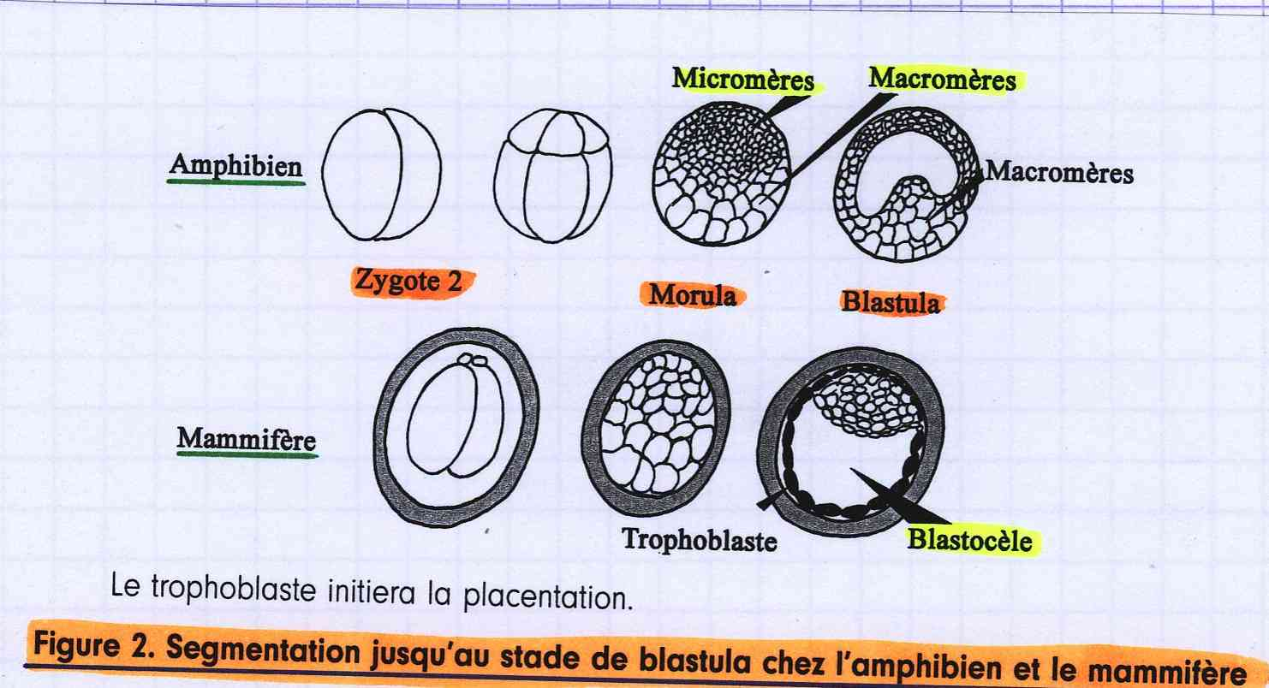
Pôle animal : division rapide de micromères
Pôle végétatif : division lente de macromères

- Gastrulation

Entoblaste :
- Tube digestif et glandes annexées
- Appareil trachéo-pulmonaire (quand il existe)

Ectoblaste :
- Revêtement et ses dérivés : épiblaste
- Système nerveux : neurectoblaste

Mésoblaste :
- Corde
- Appareil uro-génital
- Squelette (sclérotome)
- Séreuses
- Musculature striée et aponévroses (myotome)

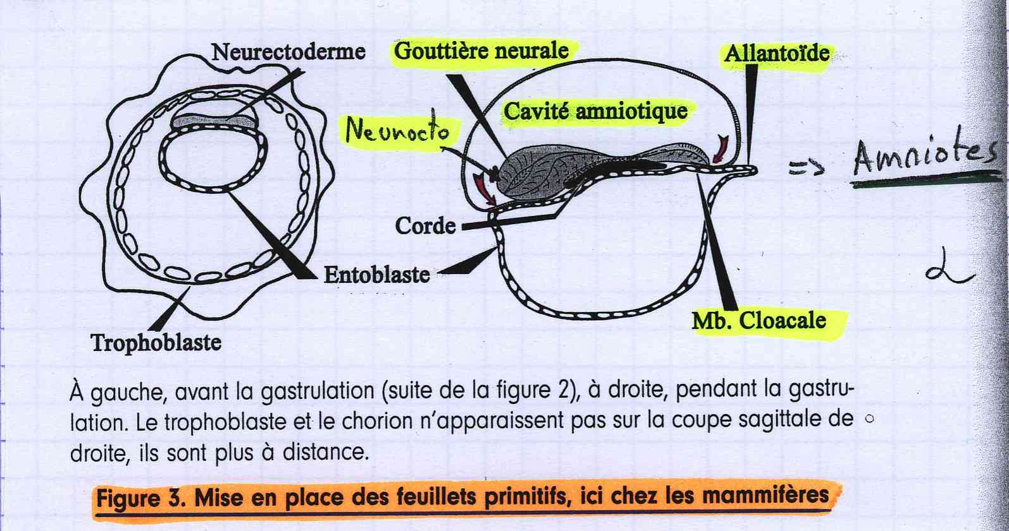
2 nouveaux caractères :
- Une région post-blastoporale
- La céphalisation globale

Phase de croissance axiale qui déporte de l’ectoblaste et mésoblaste au-delà du blastopore :
- Préfigure l’appendice caudal des poissons et reptiles
- Cesse de croître chez les amphibiens anoures et hommes

Céphalisation :
- Développement de l’encéphale
- D’un appareil viscéral
- D’un appareil squelettique pour la tête et muscles annexées

Résumé :

L’évolution primitive des vertébrés concerne plus l’individualisation des 2 pôles spécialisés, crânial et caudal, que l’organisation axiale.

- Neurulation

La neurulation suit et se superpose à la gastrulation :
- Formation de la plaque neurale
- Puis la gouttière neurale
- Puis les crêtes neurales
- Puis se referme en tube neural avec en dernier les neuropores

Le neuropore caudal se ferme après le crânial !

Le tube neural crânial se modifie en 3 vésicules encéphaliques ou cérébrales :
- Prosencéphale (rostral) :
développe à sa partie rostrale 2 télencéphales et forme le diencéphale
- Mésencéphale (moyen)
- Rhombencéphale (crânio-dorsal)

Chacune de ces vésicules est constituée de tissu nerveux qui entoure une cavité de LCS

Tous les vertébrés ont 12 paires de nerfs crâniens !

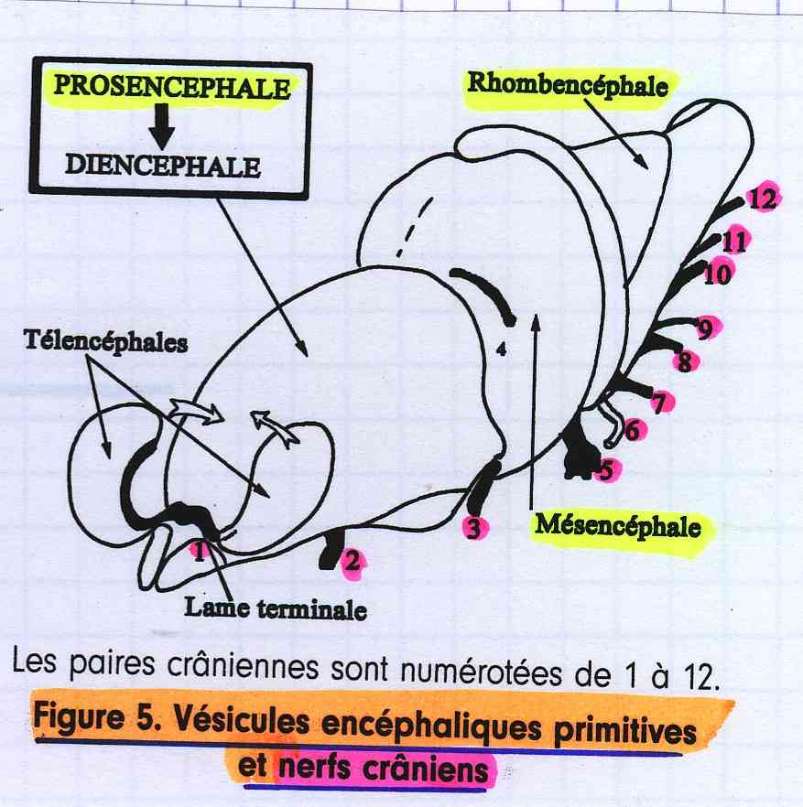

- Métamérie

Métamérisation :
- Fragmentation du mésoblaste para-axial en segments identiques, réguliers
- Métamérisation crânio-caudale des somites (ou métamères)

Le somite fonctionne comme une unité de production qui développe :
- Une vertèbre (sclérotome)
- Un nerf rachidien
- Une musculature striée (myotome)
- Un contingent rénal (néphtrotome)

Au pôle crânial :
La métamérisation s’arrête, remplacée par l’induction de la plaque précordale.

- Tubes cardiaques et arcs branchiaux

Cavité cardiaque : 1 atrium + 1 ventricule + replis valvulaires

Diastole : remplissage
Systole : éjection

Tous les vertébrés voient apparaître (pas forcément en même temps) 6 arcs branchiaux, parcourus par 6 arcs vasculaires aortiques, au cours du développement.

- Caractères de l’espèce adulte

- Colonne vertébrale et squelette

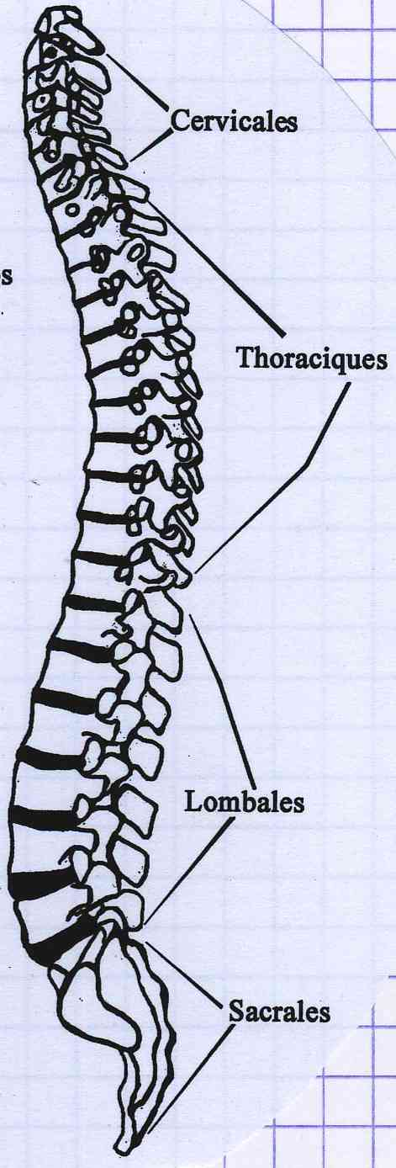

Vertébrés :
- Endosquelette axial => plus ou moins minéralisé
Invertébrés :
- Exosquelette => protéines dures (chitine, kératine)

Squelette : axial + appendiculaire

Squelette crânial : neurocrâne (encéphale) + splanchnocrâne

- Appareils viscéraux

Appareil cardio-vasculaire :
- Veines afférentes :
Veines cardinales dorsales et veines vitellines ou ombilico-vitellines se rejoignent en un sinus veineux
- Artères efférentes :
Depuis un cône artériel et une aorte ventrale qui se sépare en 2 branches aortiques ventrales d’où partent 6 arcs aortiques ventro-dorsaux formant 2 aortes dorsales

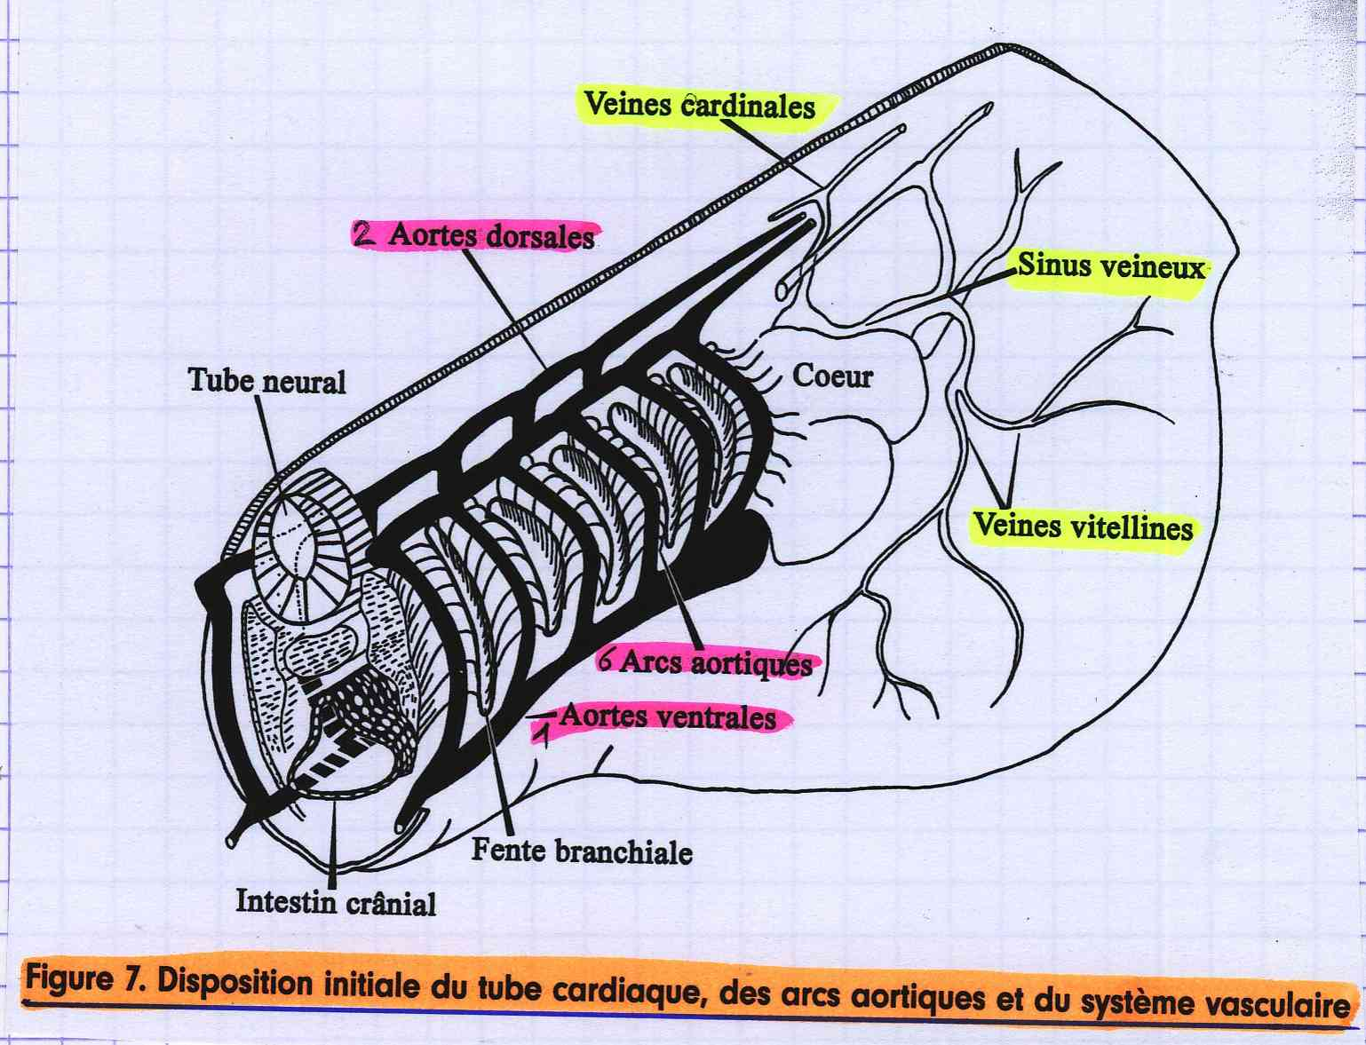

Organes hématopoïétiques (élaborent du tissu sanguin) :
- Rate
- Foie
- Moelle osseuse

Appareil digestif :
- Ouvert à ses 2 extrémités
- Glandes annexes : foie et pancréas

Appareil rénal :
- Conserve l’homéostasie : caractères biochimiques du milieu intérieur constant
- Filtre le sang grâce à des glomérules

Evolution dans l’ontogénèse primitive

- Fécondation

Ovipare : qui pond des œufs à éclosion externe
Ovovivipare : dont les œufs, non pondus, éclosent dans la mère

Poissons ostéichtyens :
- Emission de gamètes
- Pas vraiment ovipares

Ovipares :

Amphibiens anoures :
- Emission de spermatozoïdes dans l’eau vers le cloaque de la femelle

Amphibiens urodèles :
- Emission de spermatozoïdes dans une gangue gélatineuse, le spermatophore, puis repris par le cloaque femelle
- Ponte d’œufs fécondés

Ovovivipares :

Poissons chondrichtyens (raies, requins) et les salamandres :
- Œufs recouverts d’une coquille, fécondés restent dans le tractus femelle, où ils éclosent

Amniotes :
- Emission de sperme dans le cloaque de la femelle directement par le tubercule génital

- Caractères de l’oeuf

- Réserves

Poissons et Amphibiens urodèles:
- Réserves vitellines modestes
- Oligolécithes

Sauropsidés (Reptiles et Oiseaux) – Monotrèmes – Amphibiens terrestres
- Réserves abondantes
- Fourni en eau par l’albumen
- Télolécithes

Mammifères euthériens :
- Très peu de réserves
- Pas d’eau = pas de couche albuminée
- Alécithes

- Paroi

Poissons :
- Œuf mou et perméable (+ coquille molle pour les ovovivipares)

Amphibiens aquatiques :
- Œuf entouré d’une gangue muqueuse

Sauropsidés :
- Œuf perméable à l’air, d’autant plus solide qu’il y a couvaison

Monotrèmes :
- Œuf en trois couches :
- 1ère couche : isole
- 2ème couche : liquide nutritif
- 3ème couche : durcit à la ponte

Mammifères euthériens :
- Les œufs amincissent leur paroi, le chorion, pour le contact avec la muqueuse utérine

- Ponte

Poissons et Amphibiens :
- Ponte ovulaire

Sauropsidés et Monotrèmes :
- Développement embryonnaire commence in utero, avant la ponte

Mammifères euthériens :
- Ne pondent pas !

- Segmentation

La segmentation du zygote va évoluer à deux niveaux :
- Le mode de segmentation
- La vitesse des cinèses

Le mode de segmentation :

Holoblastique : poissons et amphibiens aquatiques
Méroblastique : sauropsidés, amphibiens terrestres et monotrèmes

Attention ! pour les Mammifères euthériens :
La segmentation est d’abord holoblastique puis méroblastique.

La vitesse des cinèses :
- Semble être liée à la complexité définitive de l’individu en développement
- La raison de ses variations est inconnue

- Gastrulation

- Anamniotes : Poissons et Amphibiens

Invagination du contingent organisateur dans la profondeur de la masse embryonnaire, par l’intermédiaire d’une fente : le blastopore.

Pôle végétatif :
Cellules chargées en vitellus qui s’enfonce aussi, donnant le bouchon vitellin puis complètement recouvert d’ectoblaste.

Le BLASTOPORE correspond, comme chez les précédents cordés, à l’emplacement du futur orifice cloacal.

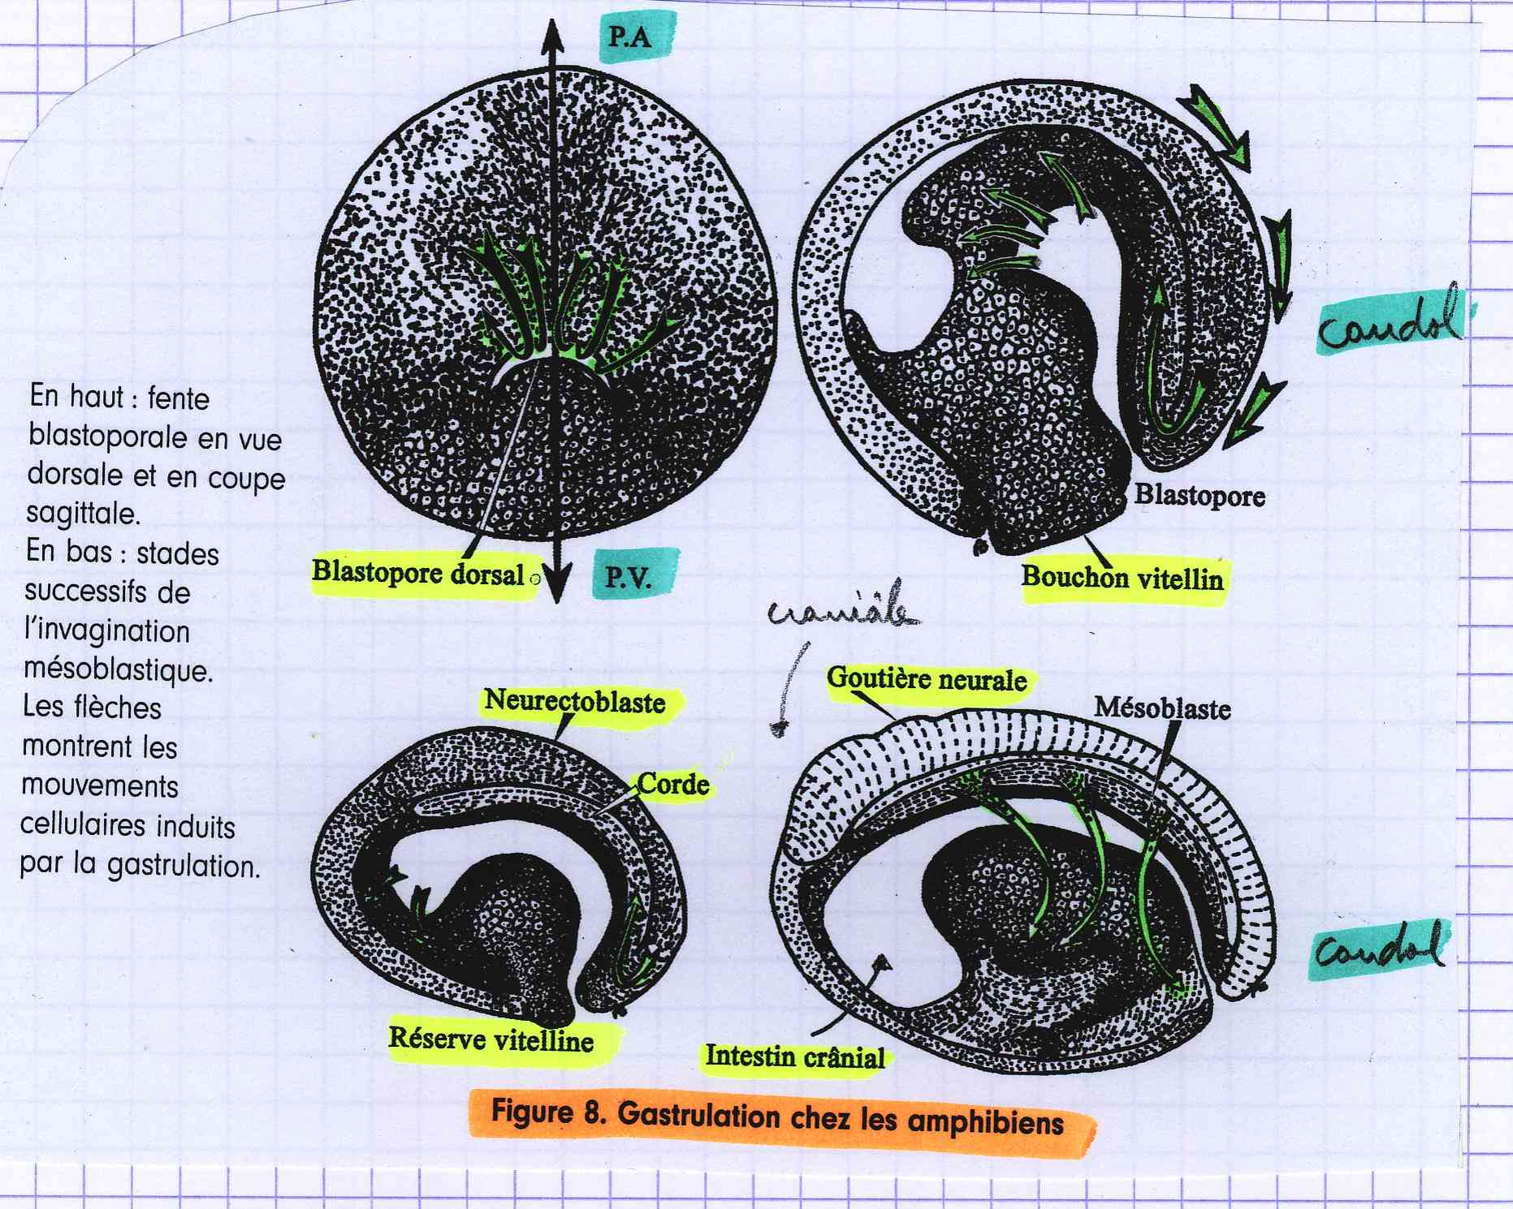

- Sauropsidés (Reptiles et Oiseaux)

L’embryon n’est plus sphérique :
- Il est discoïde
- Il apparaît une vaste zone extra-embryonnaire dans l’œuf

La fossette primitive :
- Zone en périphérie du disque embryonnaire où s’invaginent les cellules organisatrices pour former la corde et le mésoblaste
- Elle diffère du blastopore, car elle totalement distincte du futur orifice cloacal
- Formation d’un bourgeon caudal abondant
- Plus on s’élève en phylogénèse et plus la fossette primitive est déplacée vers le centre du disque embryonnaire

L’embryon va se délimiter :
- Phase du développement des amniotes où le disque embryonnaire se replie sur lui-même formant son pédicule vasculaire
- Plus la fossette primitive est centrale et plus grande sera la réintégration de tissus extra-embryonnaires au cours de cette délimitation

Chez les Poissons, Amphibiens et Sauropsidés :
La vitesse de développement est fonction de la température extérieure (couvaison).

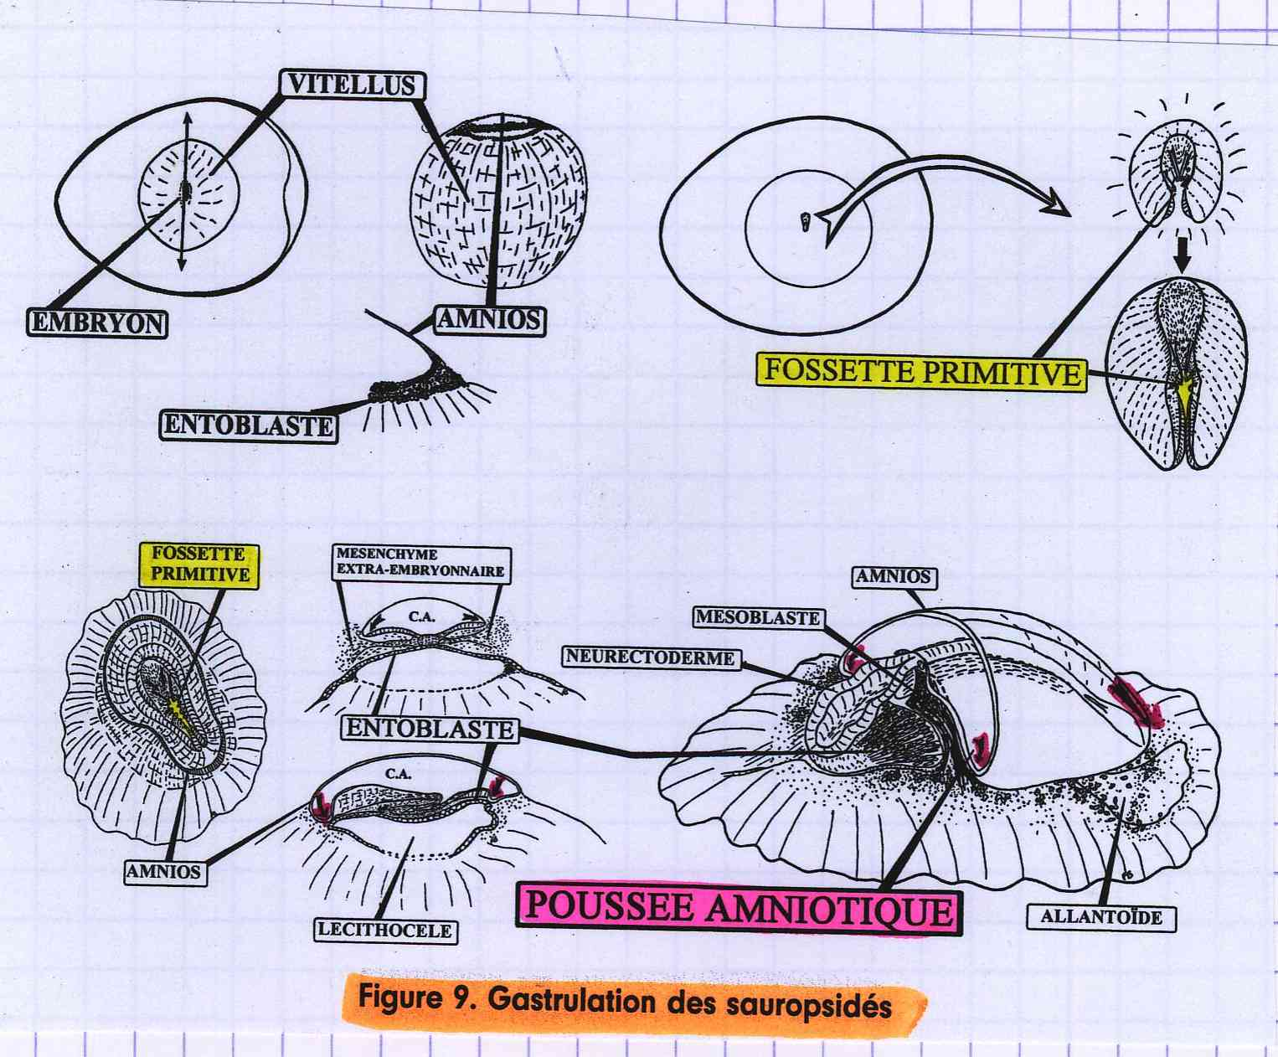

- Mammifères

- La gastrulation des mammifères diffère peu de celle des sauropsidés.
- L’entoblaste et le MEE forment le chorion

Chorion : Cellules dérivées du zygote, ne participant pas à l’embryogénèse, qui entoure les annexes et forment une zone d’échange.

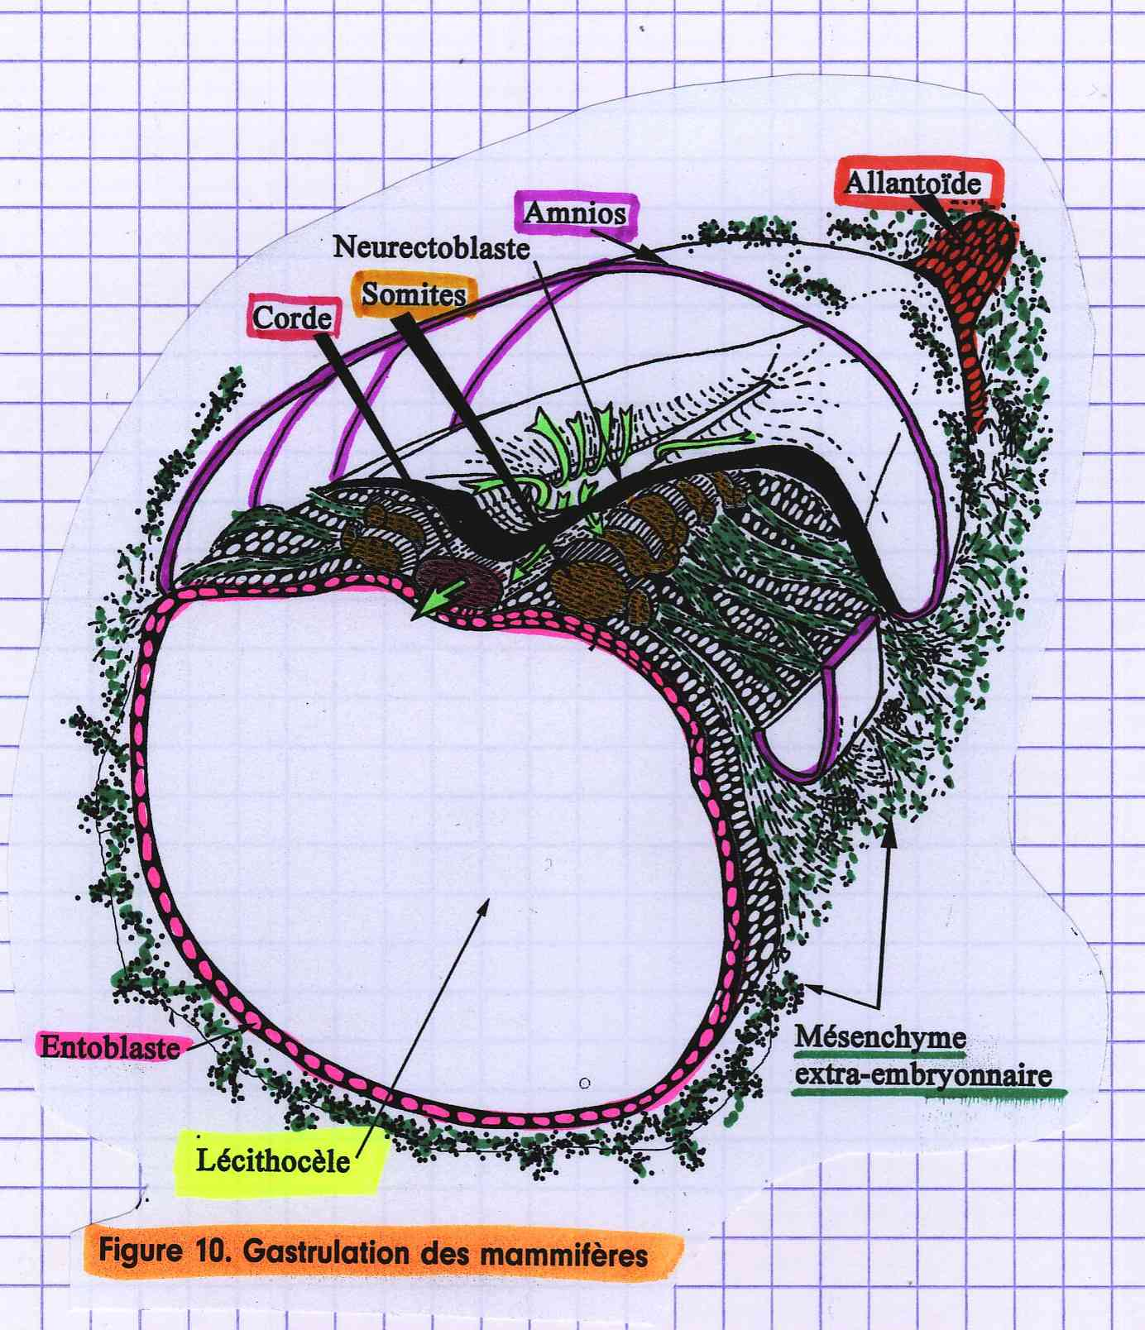

- Les annexes embryonnaires

Les annexes apparaissent chez les Vertébrés, lorsque l’émission des œufs se fait hors de l’eau. En effet, ne recevant plus de contribution nutritive du milieu extérieur, il a fallut des réserves vitellines plus importantes.

Attention ! pour les Amphibiens : les larves qui éclosent terminent leur organogénèse dans l’eau avant la métamorphose.

- Vésicule vitelline

- Annexe centrale et ventrale
- A rôle nutritif et respiratoire
- Se met en place à partir du lécithocèle
- Extra-embryonnaire et reliée à l’intestin moyen par le canal vitellin
- A son contact se développe un réseau vasculaire assurant l’oxygénation

Chez les mammifères : perd son rôle de réserve et que très brièvement l’utilité d’oxygénation (taille diminue).

- Evolution amnio-allantoïdienne

Amnios :
- Apparaît en même temps que la vitelline
- Se développe à partir de l’ectoblaste
- Il est ensuite doublé d’une séreuse chez les sauropsidés
- Délimite la cavité amniotique (avec liquide)

Allantoïde :
- Naît du pôle caudal par évagination entoblastique
- Lieu d’échanges respiratoires à travers la coquille, par l’intermédiaire du chorion
- Vient entourer la cavité vitelline et la cavité amniotique

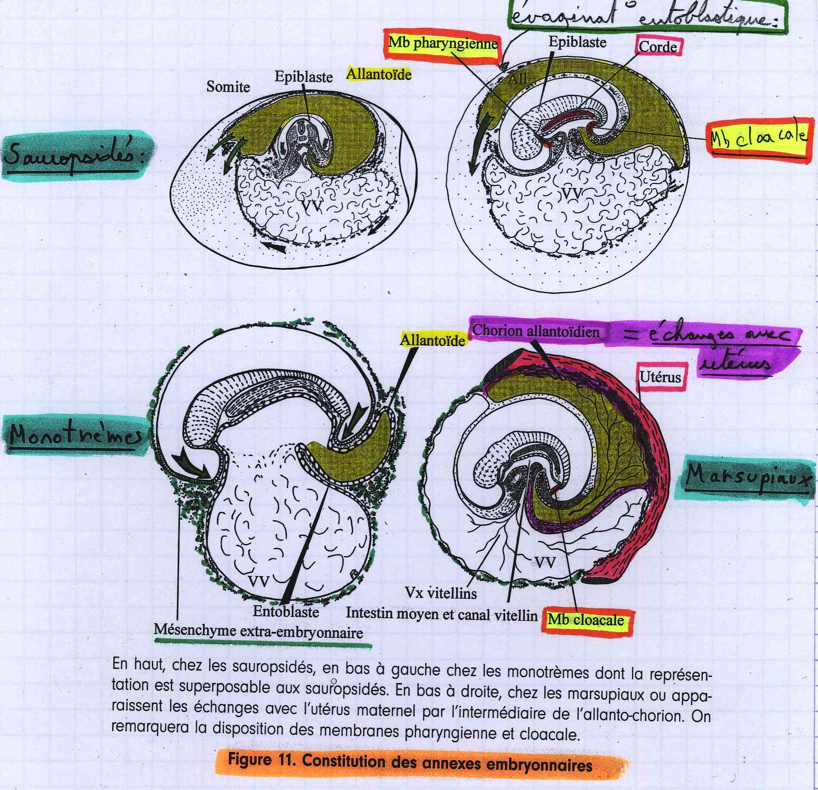

- Placentation

Trois types de placentation :
- La chorio-vitelline
- La chorio-allantoïdienne
- Hémochoriale (primates)

Marsupiaux :

1ère forme (primitive) :
- La placentation s’organise autour de la vésicule vitelline qui vient jusqu’au chorion, où elle reçoit des sécrétions de la muqueuse utérine (histotrophie = nutrition à support tissulaire par sécrétion)
- C’est le cas des opossums

2ème forme :
- C’est l’allantoïde qui supplante la vésicule vitelline au contact du chorion et de la muqueuse utérine
- Placentation chorio-allantoïdienne

Euthériens vrais :

Le chorion
- Va s’engrener dans la muqueuse utérine, formant en périphérie de l’amnios des villosités choriales
- Lieu d’échange entre le fœtus et la mère

Muqueuse intacte :
- Placentation épichoriale (cétacés, équidés, pachydermes)

Muqueuse partiellement détruite :
- Les villosités arrivent au contact du conjonctif utérin
- Le placenta est alors mésochoriale formé de nombreux cotylédons

Hémotrophie et échanges vasculaires :
- Il faut que la muqueuse utérine soit érodée par la placenta
- Au niveau du conjonctif utérin
- Ou au niveau des capillaires

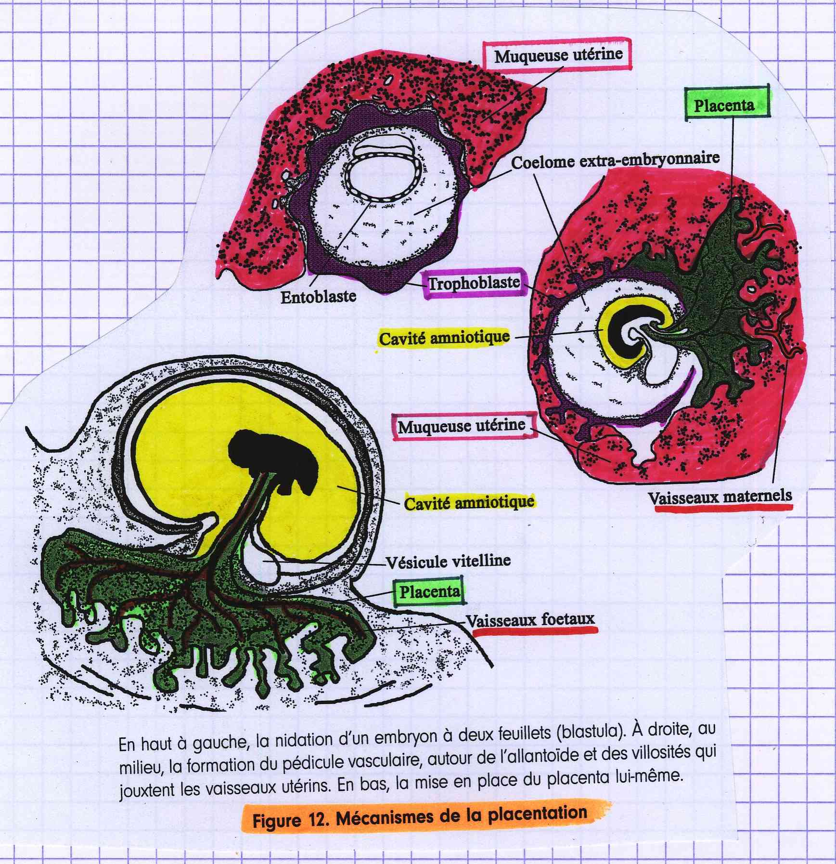

- Gamétogenèse

Les gamètes proviennent des cellules germinales primitives situées dans les gonades.
Ces cellules n’ont pas participé à la gastrulation.

Durant la gastrulation, elles sont mises en réserve dans les parois du lécithocèle, puis autour du diverticule allantoïdien. Elles intègrent l’embryon qu’après la délimitation.

Evolution viscérale

- Anse intestinale et tronc

- Intestin crânial

Après la gastrulation, chez tous les vertébrés :
- L’embryon est tridermique

Le feuillet entoblastique présente :
- Un segment crânial
- Un segment moyen
- Un segment caudal
- Le tout formant le tube digestif

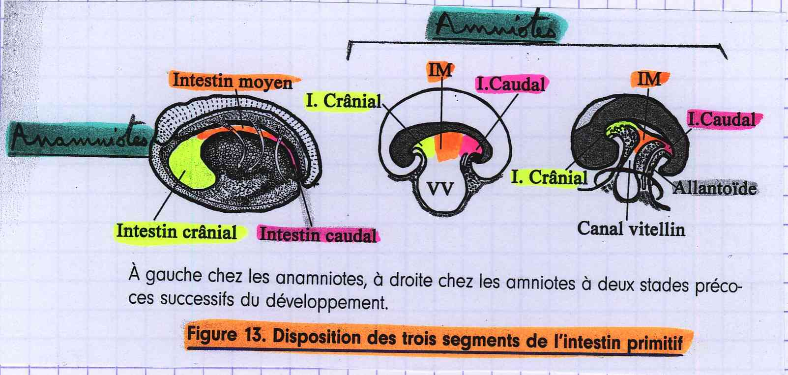
Anamniotes :

Poissons :
- Intestin crânial, lié au système branchial et cardiaque
- Individualisation d’un pharynx et d’une poche gastrique qui se poursuit par l’intestin moyen
- Foie et pancréas associés à l’intestin crânial
Les Dipneustes ont une double respiration branchiale et pulmonaire.

Amphibiens :
- Le « diverticule trachéal » se forme à la partie ventrale de l’intestin crânial et deviendra un arbre trachéo-bronchique puis trachéo-broncho-pulmonaire par dichotomie
- Respire à l’air libre + respiration cutanée (dépendants du milieu aquatique)
- Conséquences de la vie aérienne sur l’intestin crânial :
- Allongement de l’intestin crânial
- Individualisation de l’œsophage
- Carrefour aéro-digestif
- Modification de la déglutition

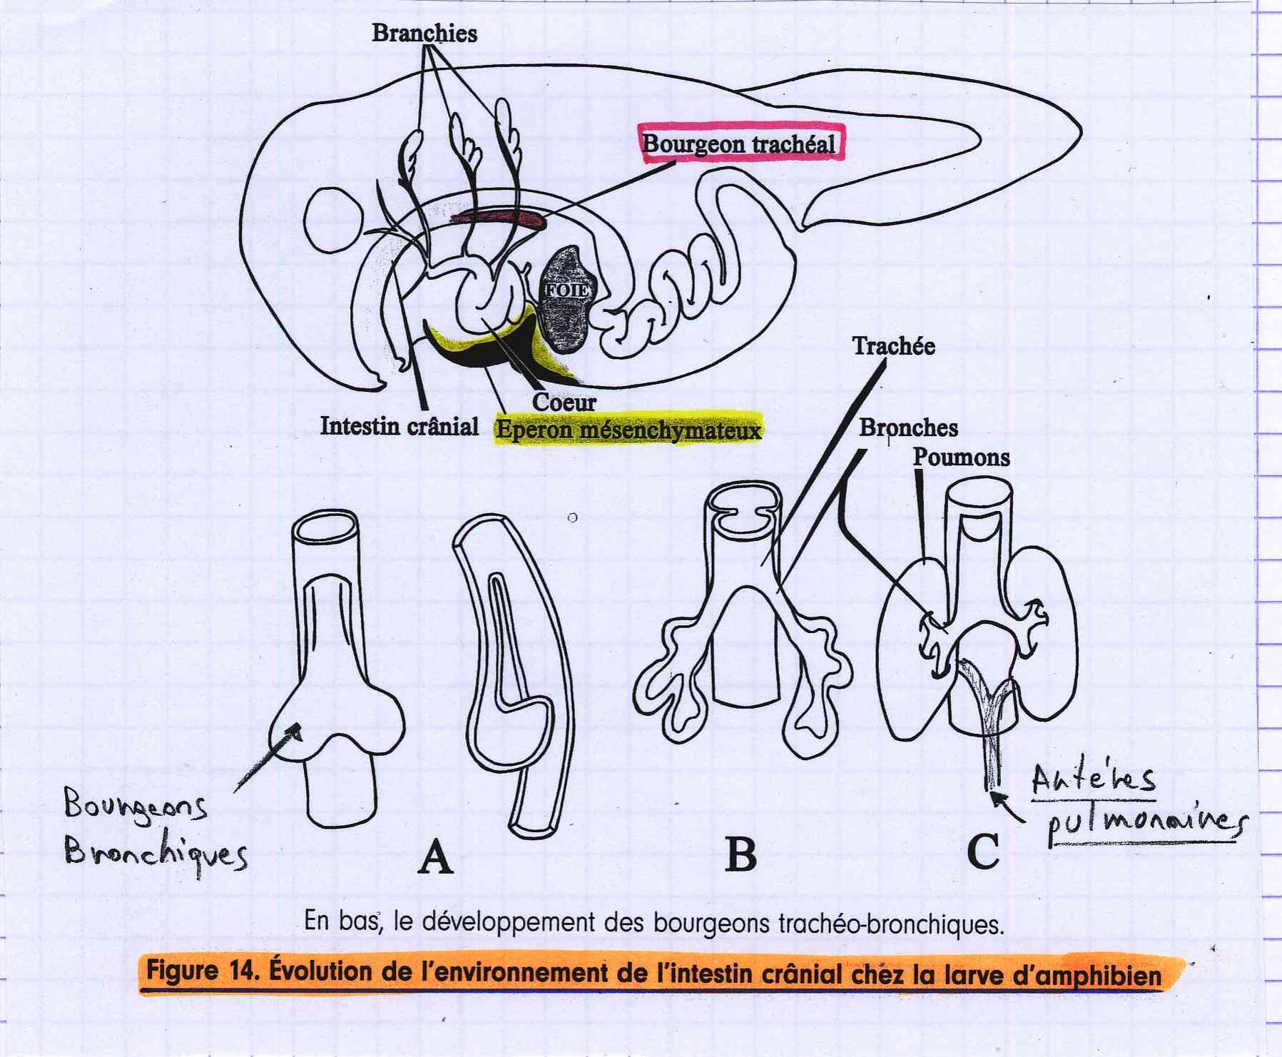
Amniotes :

- Transformation progressive du carrefour aéro-digestif en carrefour pharyngo-laryngé, avec spécialisation pour la fonction phonatoire
- Œsophage s’allonge
- Le foie augmente de volume
- L’estomac se modifie
- Le pancréas se développe à la face dorsale de l’intestin primitif

Ce sont donc les structures qui entourent l’intestin crânial qui évoluent le plus.

- Septum transversum

Premiers amniotes :
- Réintégration de MEE qui aboutit à la mise en place d’une lame de mésenchyme, entre le foie et le cœur, qui va croître dans le sens ventrodorsal

Amphibiens :
- Pas de MEE
- Lame mésenchymateuse entre foie et cœur

Reptiles primitifs :
- Septum transversum séparant le foie et le cœur
- Arbre bronchique devient plus rigide par adjonction d’anneaux cartilagineux
- Crocodiliens :
- Poussée ventro-dorsale mésenchymateuse continue sans pour autant atteindre la paroi postérieure
- Septum transversum « incomplet »
- Mais colonisé par des myoblastes, transformé en muscle
- Diaphragme incomplet
- Oiseaux :
- Septum transversum complet
- Diaphragme complet et muscularisé (associé indirectement à l’homéothermie)
- Mammifères :
- Diaphragme très muscularisé
- Zone centrale tendineuse
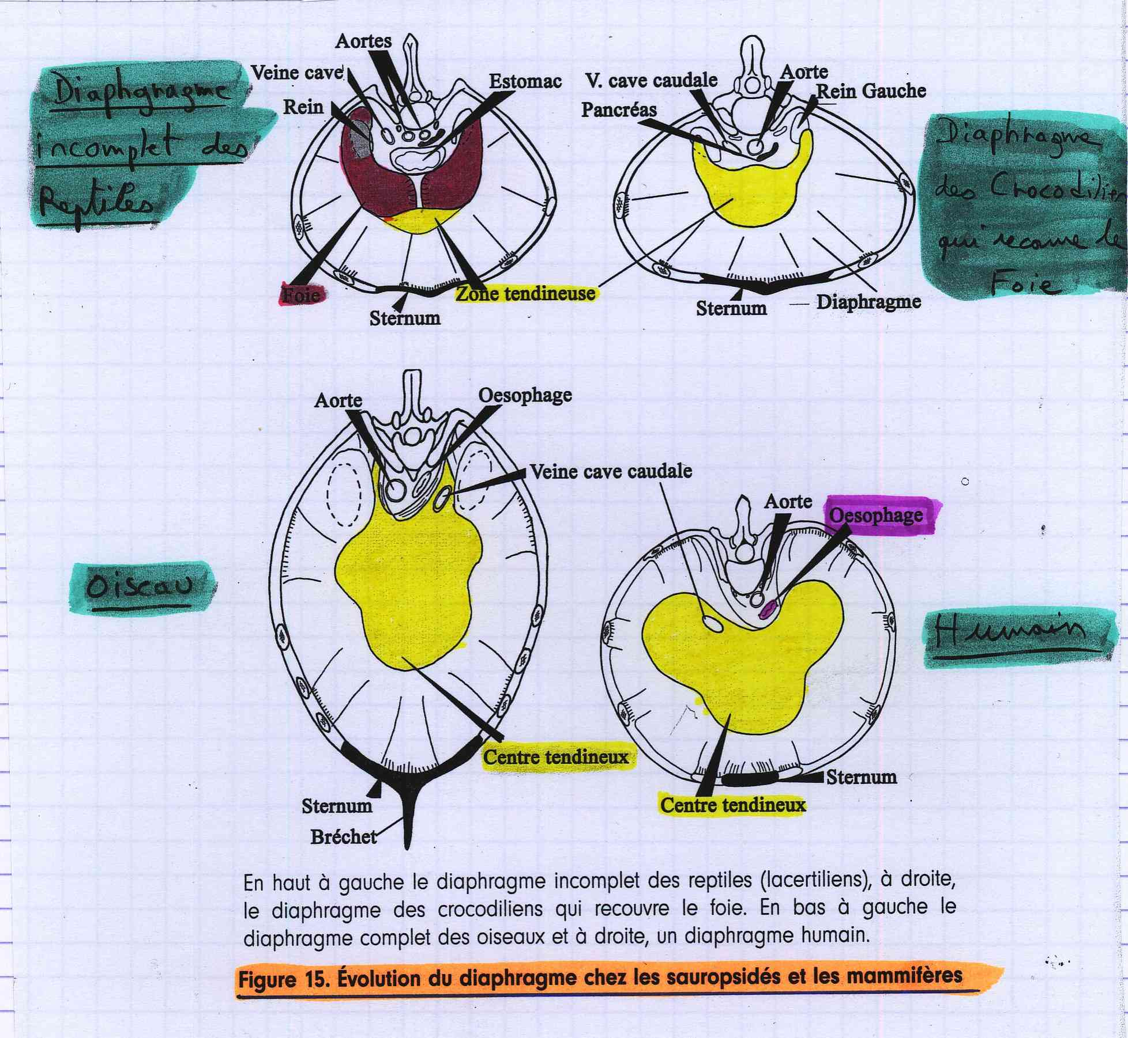
Chez l’homme :

- Mise en place d’un éperon mésenchymateux ventral poussé par la croissance allantoïdienne
- Septum transversum s’étend dans l’axe ventro-dorsal et rejoint la paroi postérieure
- La contraction du diaphragme est active chez le fœtus

Chez tous les amniotes :

Le développement pulmonaire en 3 grandes phases :
- Pseudo-glandulaire
- Canaliculaire
- Alvéolaire

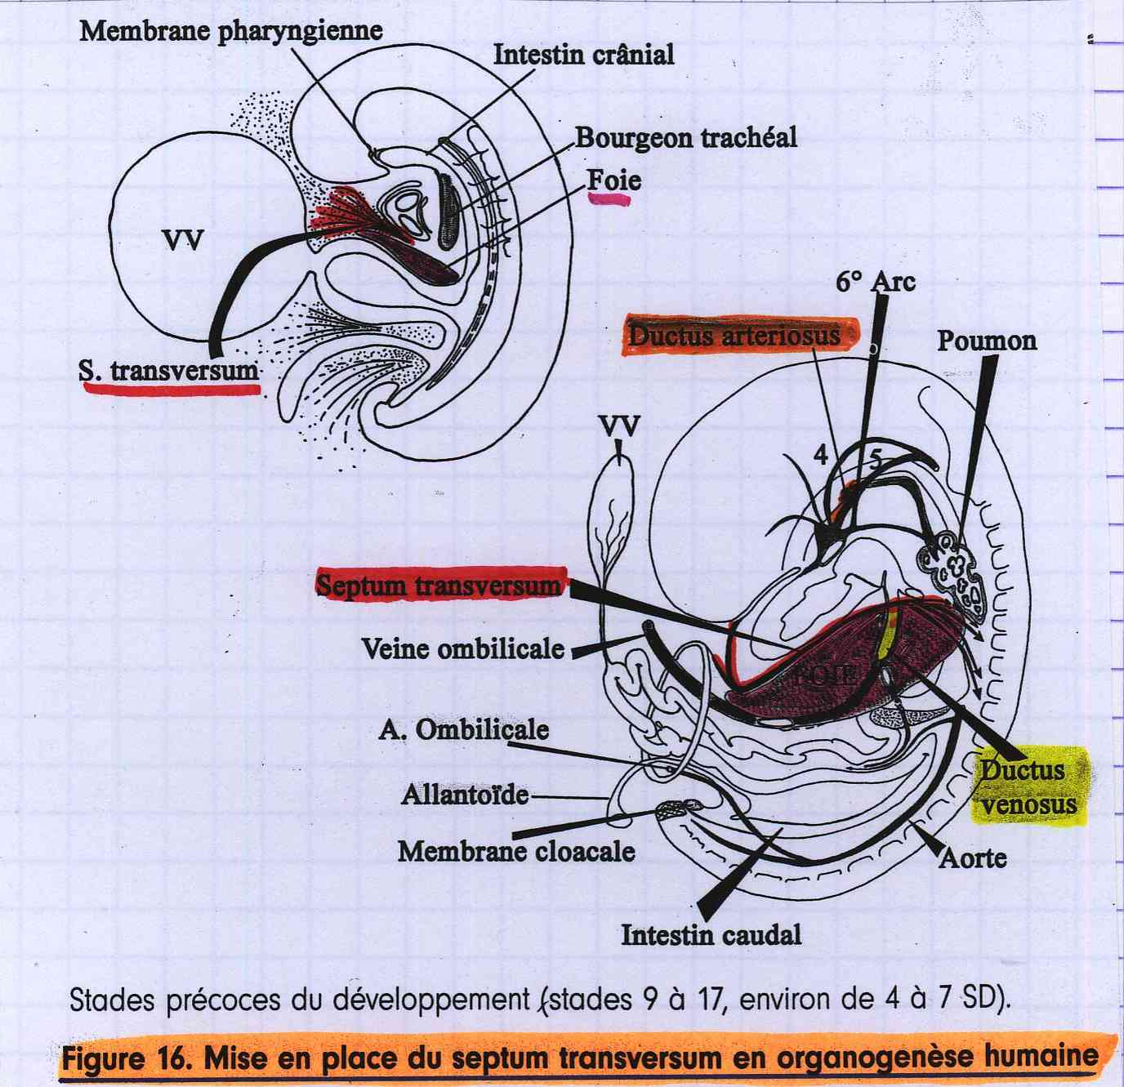

- Cavités cardiaques et arcs aortiques

Evolution du tube cardiaque :

- Le tube cardiaque primitif se forme à partir de la fusion de 2 tubes initiaux

Le cœur original comprend :
- Un atrium postérieur, qui reçoit le sinus veineux
- Un ventricule antérieur, qui se prolonge par le cône artériel ou 2 aortes ventrales

Les 3 étapes d’évolution du tube cardiaque :
- Plicature
- Muscularisation
- Septalisation

6 arcs aortiques de chaque côté : soit 12 au total !

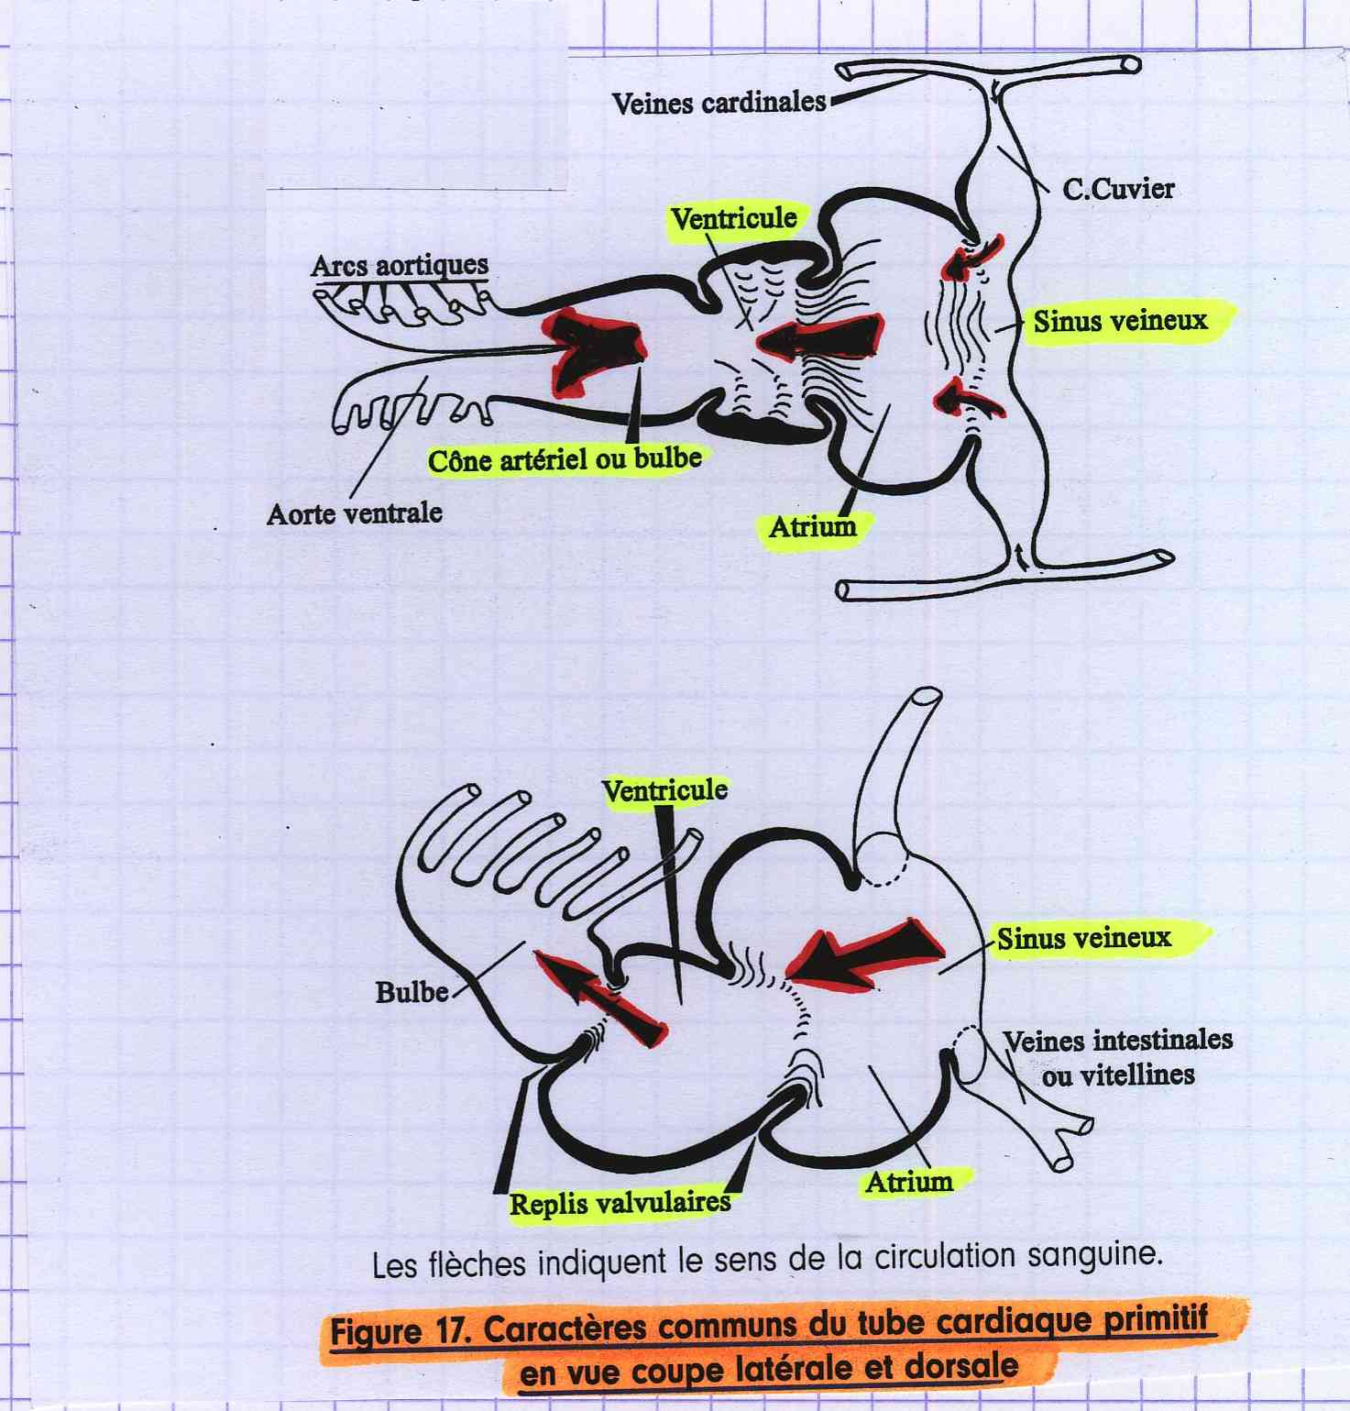

Poissons :

Le cœur embryonnaire :
- S’allonge
- Se muscularise un peu
- Présence d’un sinus veineux, un atrium, un ventricule et un cône artériel

Le cœur adulte subit peu de modifications :
- Une plicature peu importante qui porte l’atrium en position dorsale
- Sinus veineux distinct de l’atrium
- Entouré d’une cavité séreuse : le péricarde

Chez tous les vertébrés après les poissons (inclus), le cœur est composé de l’endocarde et du myocarde entouré du péricarde.

Destinées des arcs aortiques :
- 3,4 et 5e arc : vers les branchies (destinée pulmonaire)
- 6e arc : vers la vessie natatoire

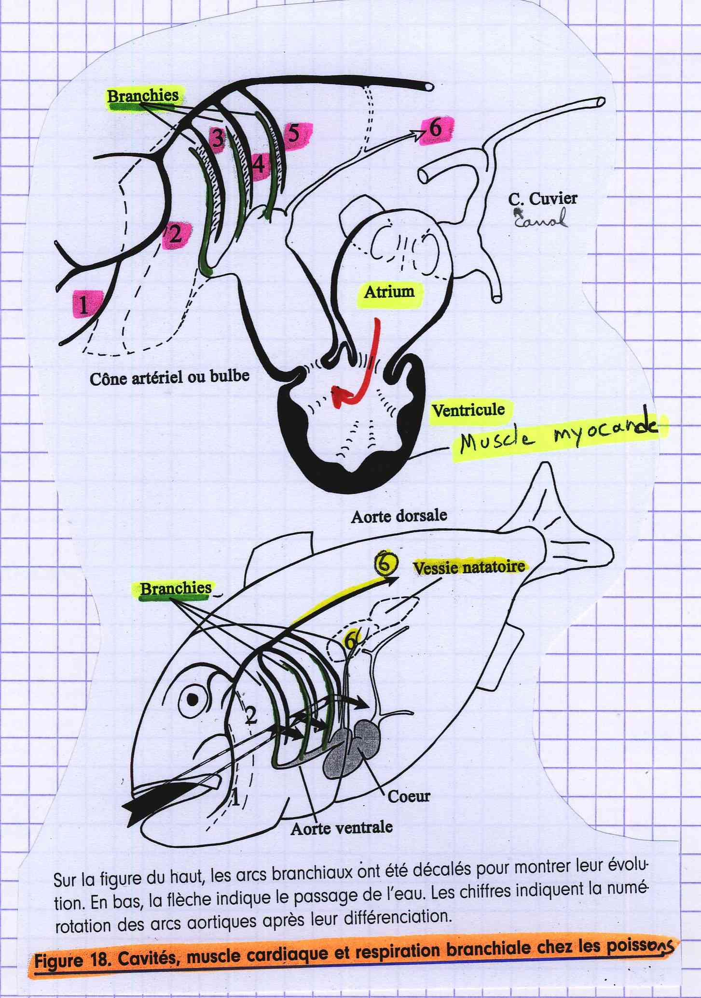
Au plan purement morphologique, les Dipneustes représentent une transition entre Poissons et Amphibiens

Amphibiens :

La larve d’amphibien :
- Cœur similaire aux poissons
- Respiration branchiale
- 6e arc est destiné au diverticule trachéal (puis pulmonaire)
- Ce stade correspond à l’acquisition de la respiration aérienne pulmonaire chez les vertébrés

Amphibien adulte :
- Mise en place des 4 veines pulmonaires qui aborde les atriums par un tronc commun
- Le sinus veineux est absorbé par l’atrium
- Respiration cutanée (complémentaire)

Amphibiens anoures :
- Septalisation atriale
- Les replis atrio-ventriculaires deviennent des valves atrio-ventriculaires

Destinées des arcs aortiques :
- 1er et 2e arc : destiné crânio-encéphalique
- 3e arc : vers les membres thoraciques
- 4e arc : vers les membres pelviens
- 6e arc : vers les poumons
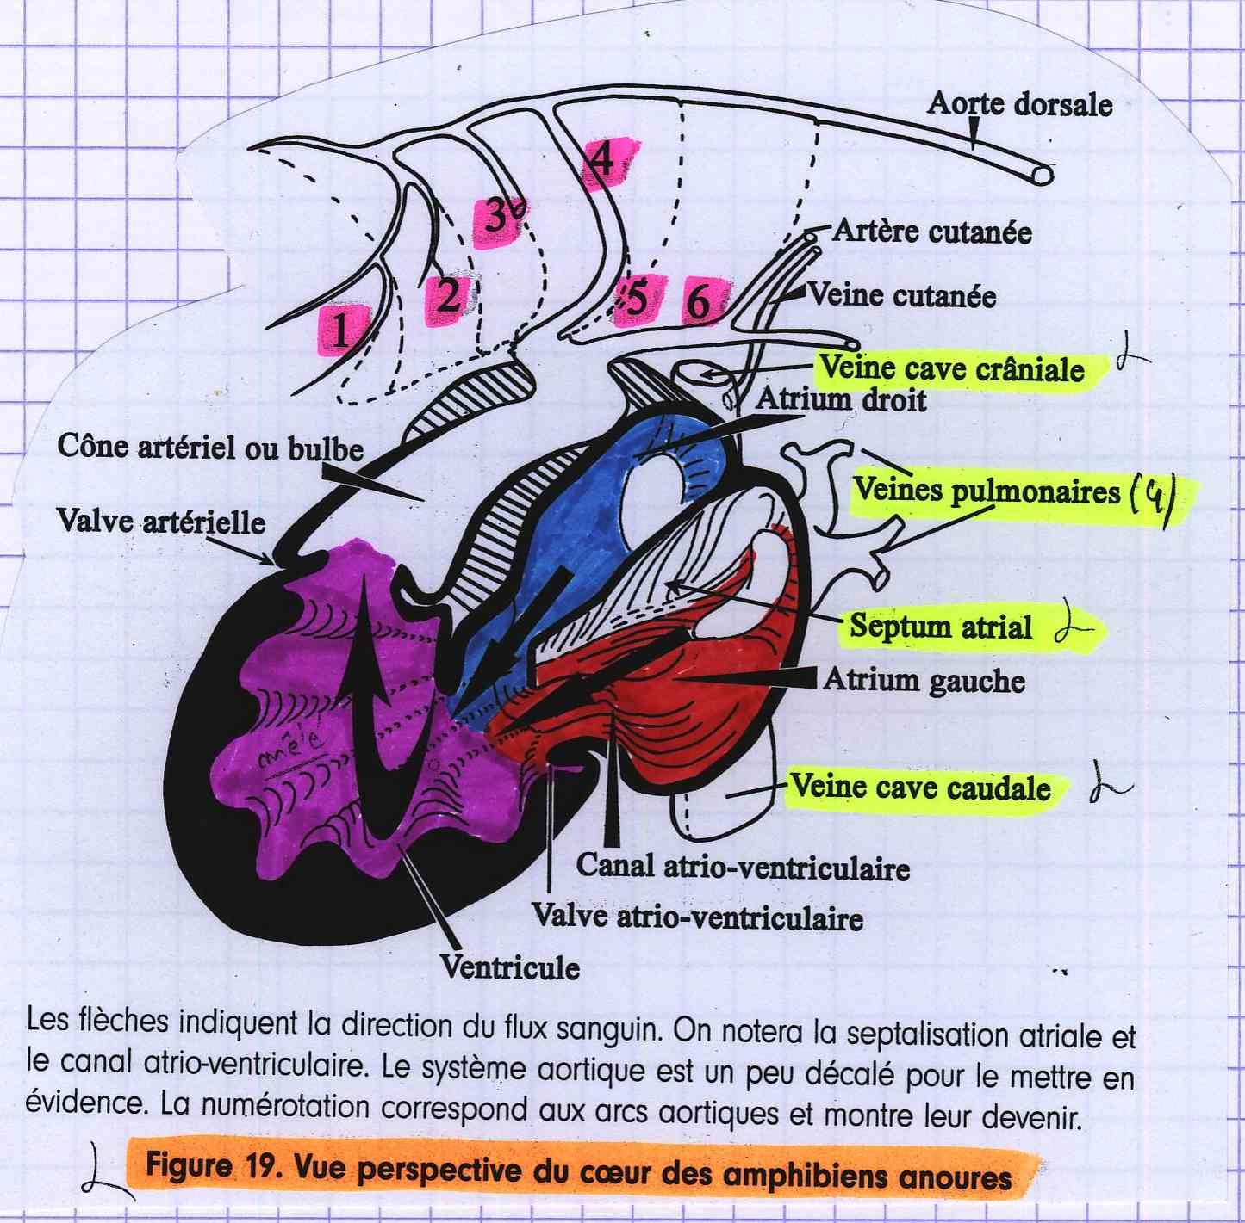

Reptiles :

Incorporation du MEE entraîne une augmentation de :
- La muscularisation
- La plicature
- Aboutissant à la septalisation ventriculaire

Ensemble atrial se dorsalise et incorpore :
- Le sinus veineux du côté droit
- Le tronc des veines pulmonaires du côté gauche
- Augmentation de la qualité de la septalisation atriale

Formation de valvules atrio-ventriculaires septales :
- Complètent les valves pariétales

Formation de piliers musculaires :
- Soutiennent les valves atrio-ventriculaires par des cordages fibreux

Cône aortique se clive aussi en :
- Un ensemble aortique
- Un ensemble pulmonaire
- Les flux sanguins saturés en O₂ et désaturés ne sont pas complètement séparés mais un gradient commence à s’établir

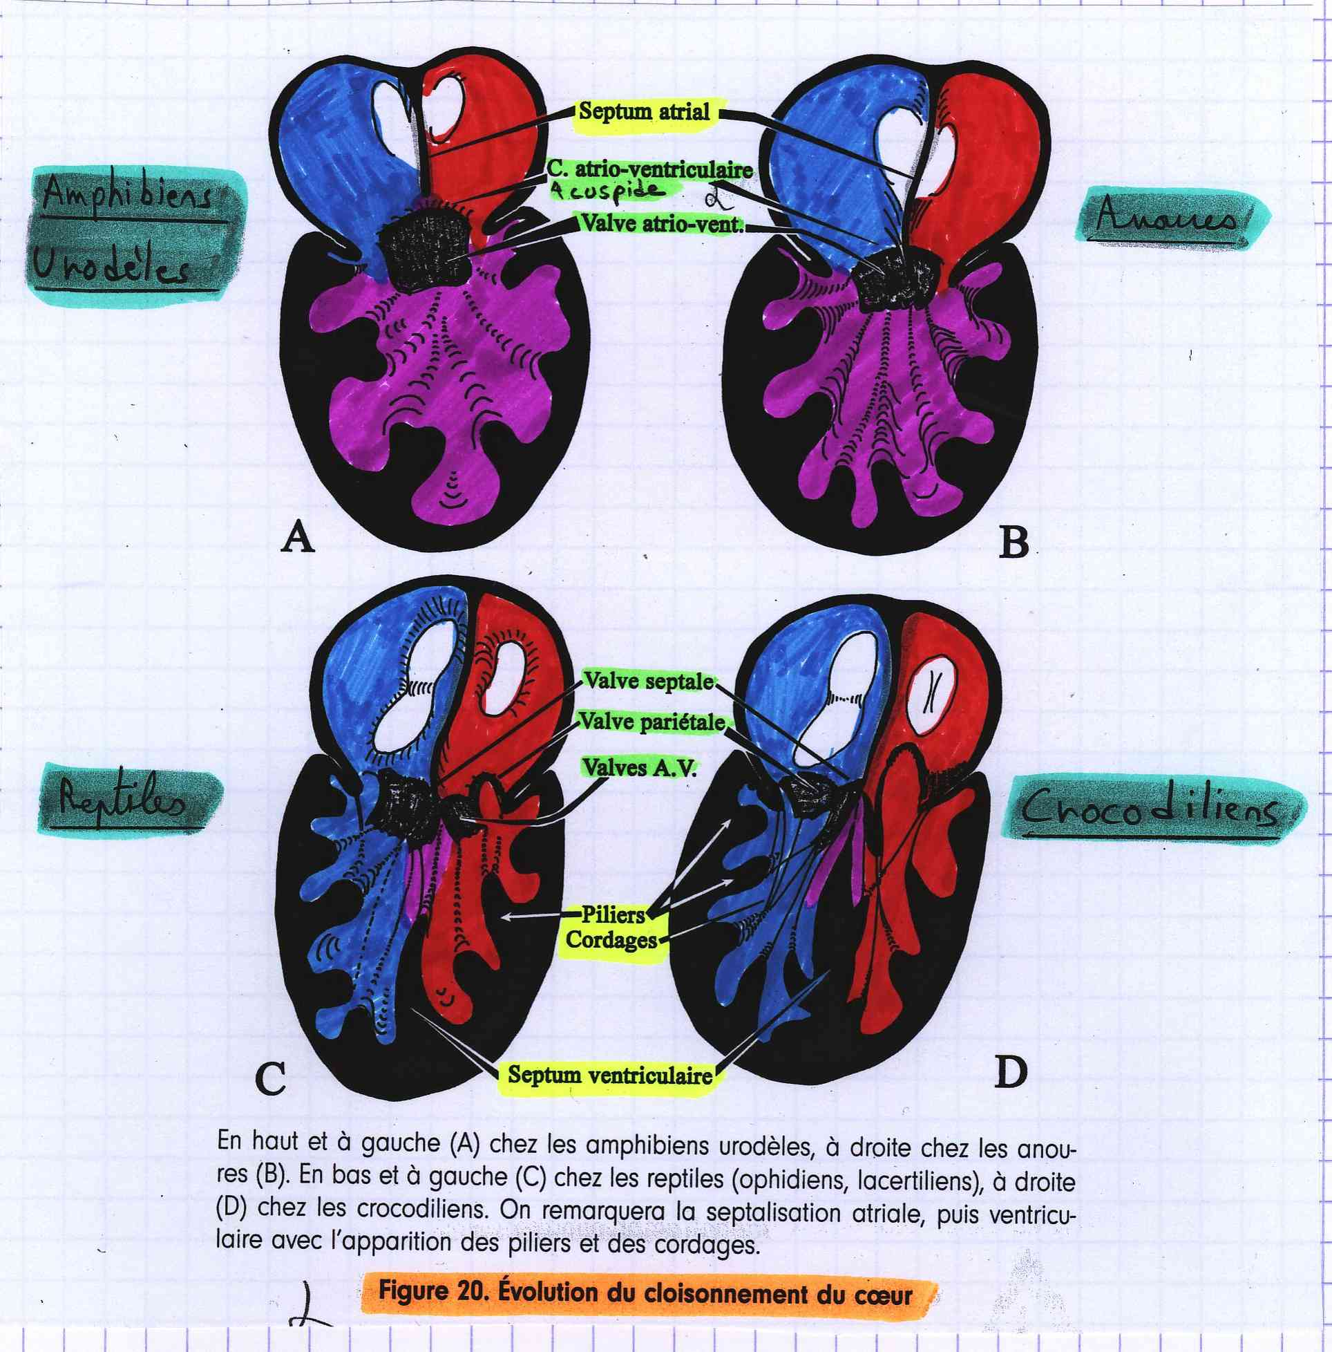

Crocodiliens :
- La septalisation s’accentue au niveau atrial et ventriculaire
- Piliers musculaires plus nombreux
- Les cavités cardiaques communiquent toujours un peu entre-elles : pas de séparation complète entre saturé et désaturé
- La totalité du sang ne passe pas par les poumons
- L’artère pulmonaire se place en position plus ventrale par rapport à l’aorte (double)

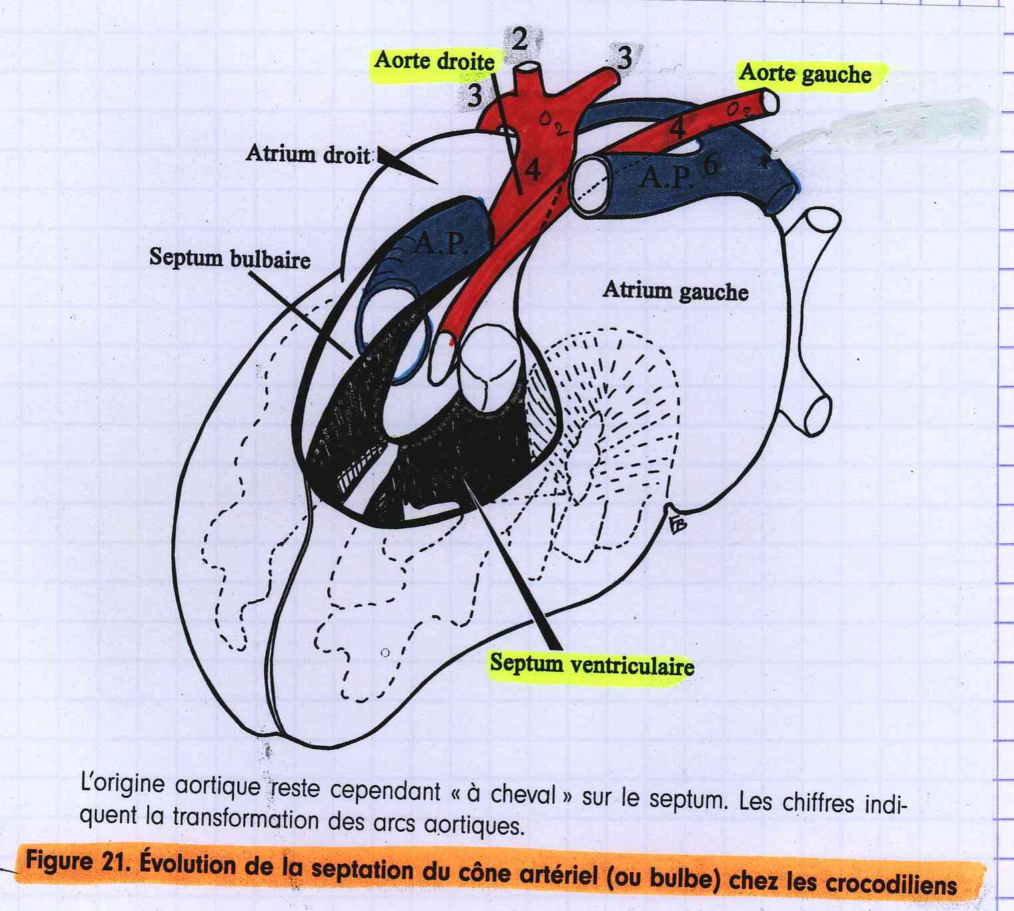

Oiseaux :

Septalisation du cœur complète :
- Cœur à 4 cavités
- L’atrium présente un septum complet et chez certaines espèces, il n’y a un septum supplémentaire, au regard de l’abouchement des veines caves
- La septalisation du cône artériel se fait dans un plan frontal
- L’artère pulmonaire est en avant de l’aorte
- La septalisation du cœur est acquise avant la naissance
- La totalité du sang circule dans les poumons
- Un cœur volumineux et performant

Mammifères :

Développement cardiaque commence par résumer les étapes phylogénétiques (pas strictement dans l’ordre évolutif), puis les dépasse :
- Développement du cœur entre la 4e SD et la 7e SD
- La septalisation n’est complète qu’après la naissance
- Le cône artériel est tracté vers l’arrière, la paroi musculaire s’épaissit, en relation avec la réintégration du MEE liée à l’importante croissance amniotique
- Les veines caves se forment et la croissance hépatique individualise le ductus venosus (ou canal d’Arantius)
- Apparition de 2 lames septales :
- Septum primum
- Septum secondum
qui font communiquer l’atrium gauche avec le droit : c’est le foramen inter atrial de Botal
- Le ventricule droit est plus antérieur que le gauche
- Le cône artériel est « absorbé » par les ventricules

L’apparition du placenta suppose la mise en place d’une circulation fœtale qui nécessite le maintient d’une communication entre les cavités gauches et droites grâce au foramen inter-atrial et au ductus arteriosus.

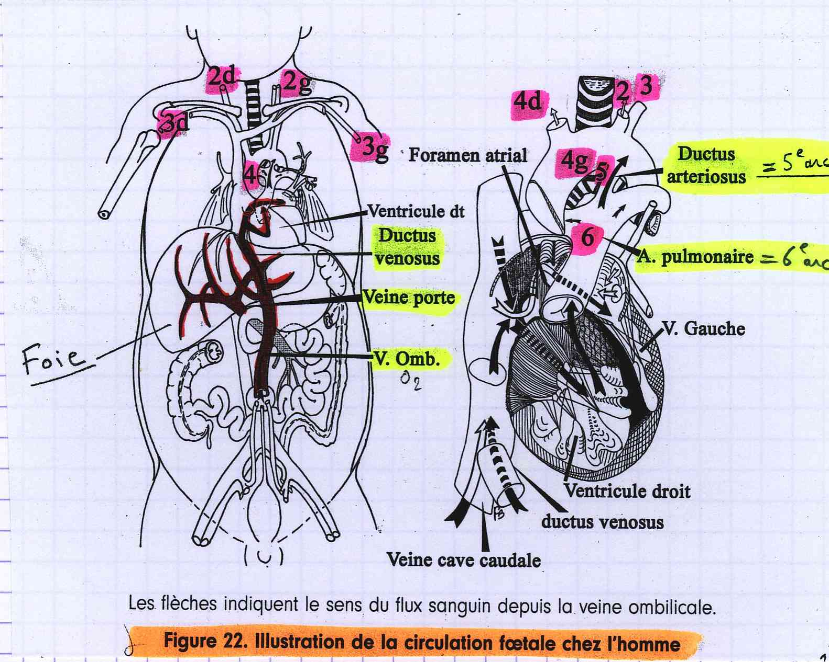

- Intestin moyen, mésos

L’intestin moyen évolue très peu au cours de l’évolution.

Vascularisation de l’intestin moyen :
- Vascularisé par une artère mésentérique crâniale
- Le retour veineux se fait par une veine porte hépatique qui va vers le foie (chez tous les vertébrés)
- La veine porte draine :
- L’intestin moyen
- L’estomac
- Le duodénum
- La majeure partie de l’intestin caudal

Fonction digestive de l’intestin moyen :
- Absorption des nutriments
- Structure adaptée au mode alimentaire
- Portion distale = réabsorbe l’eau
- Tube digestif a un caractère archaïque

Au plan morphologique :
- Intestin moyen en 3 tuniques :
- Muqueuse
- Sous-muqueuse
- Musculeuse
- Il est recouvert d’une séreuse : le péritoine
- L’intestin s’allonge et donne les anses intestinales
- La séreuse recouvre l’anse intestinale primitive
- Lorsque l’intestin s’accroît, il étire la séreuse avec le pédicule vasculaire intestinal
- Forme ainsi, une « lame porte vaisseaux » : un méso

- Système rénal

Uretère = conduit strictement urinaire

L’évolution du tissu rénal en 3 phases :
- Pronéphros
- Mésonéphros
- Métanéphros

Pronéphros :

Provient du mésenchyme latéral dorsal :
- Issu des somites cervicaux et du tronc
- Par différenciation du néphrotome

Induit la formation de petits vaisseaux pelotonnés :
- Formation d’un glomus d’abord
- Puis d’un glomérule (unité fonctionnelle rénale)

Transformation des néphrons :
- Néphron = glomérule associé à des tubes collecteurs
- Les néphrons crâniaux régressent
- Les néphrons caudaux prolifèrent par induction
- On aboutit à la formation de néphrons mésonéphrotiques
- Pronéphros :
- « pré-mésonéphros »
- Induit directement la formation du mésonéphros

Le pronéphros n’est présent qu’au stade embryonnaire chez presque tous les vertébrés !
- Poissons adultes : subsiste un contingent fonctionnel
- Mammifères : pas de pronéphros (mésonéphros direct)

Mésonéphros :

Il y a en réalité 2 mésonéphros (1 de chaque côté).

Mésonéphros :
- Rein fonctionnel des anamniotes (poissons, amphibiens)
- Certains anamniotes en développent très peu avec un peu de métanéphros
- Ensemble glomérulo-tubulaire longitudinal
- Drainé par le canal mésonéphrotique (de Wolff)

A partir des amphibiens anoures :
- A la partie caudale, formation du blastème métanéphrogène
- Le blastème reste accolé au mésonéphros mais perd son caractère métamérique

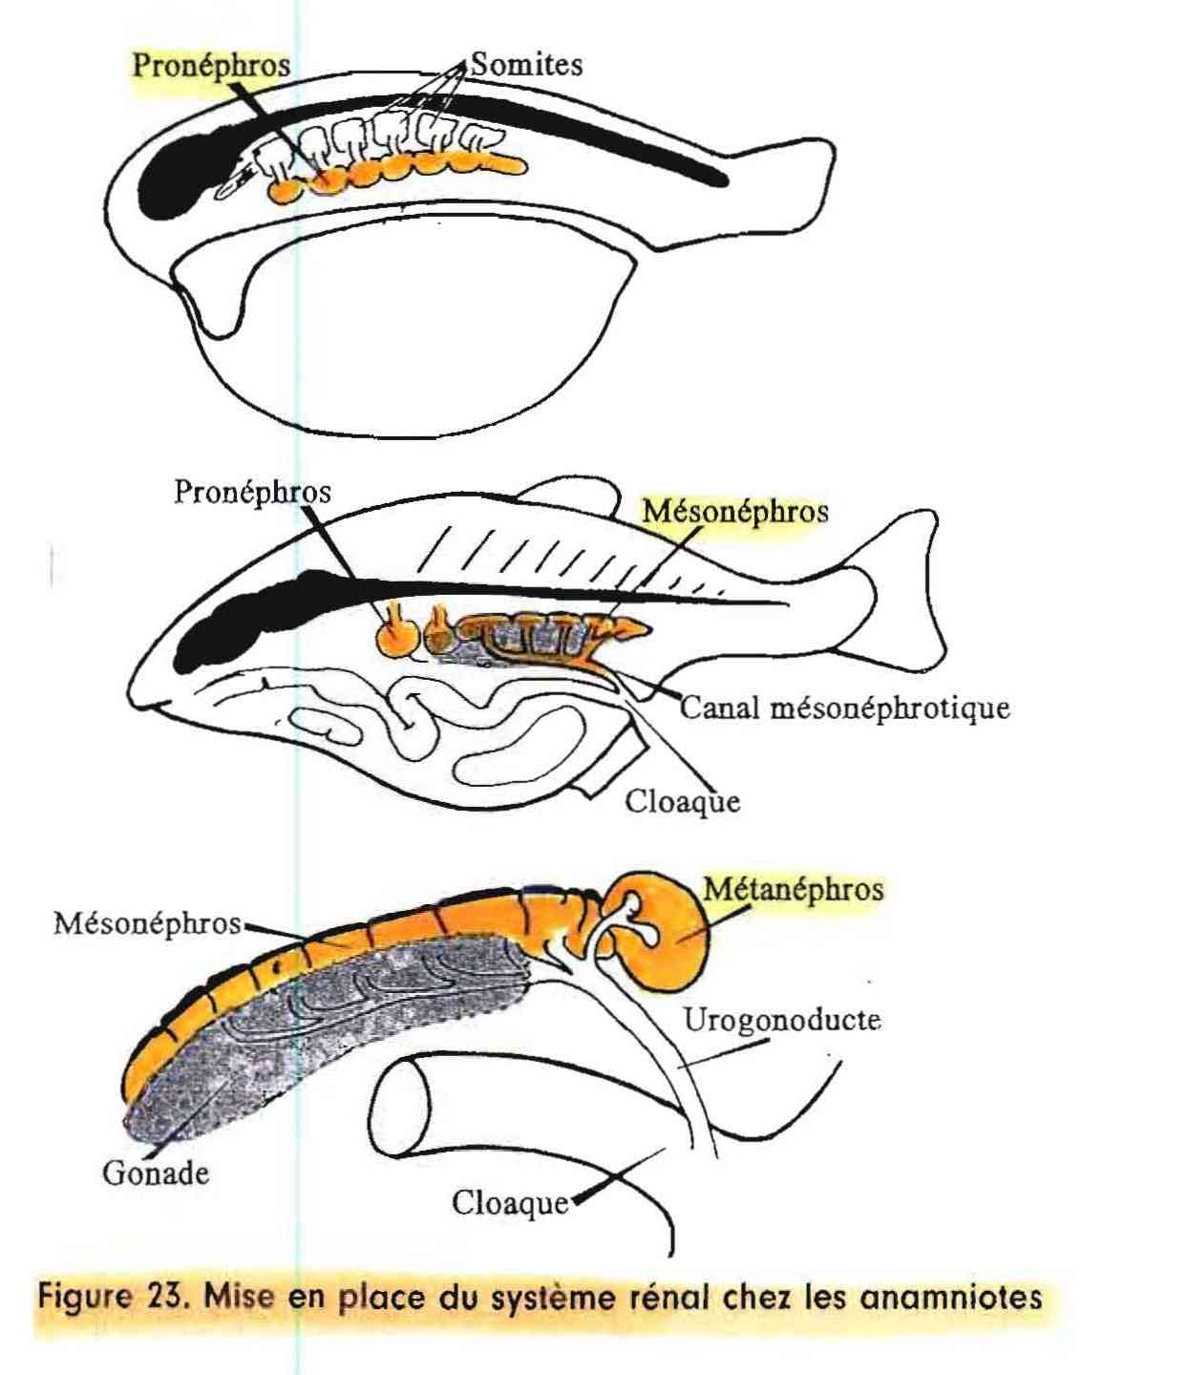

Mammifères, Oiseaux :
- L’ensemble mésonéphrotique prend progressivement une position abdominale

Métanéphros :

- Apparition conjointe à celle de l’uretère
- Uretère issu de l’extrémité distale du canal mésonéphrotique
- Rein fonctionnel des amniotes, plus dense

Blastème métanéphrogène :
- Précurseur du métanéphros
- Enrichit par la réintégration de MEE

Chez l’homme :
- 5 SD : apparition du bourgeon urétéral et blastème métanéphrogène
- 8 SD : production d’urine
- Ascension du rein vers la région lombaire

- Pôle caudal

- Intestin caudal et cloaque

Cloaque :
- Lieu d’abouchement des filières digestives, urinaires, et souvent génitales
- D’origine entoblastique
- La membrane cloacale constituée d’apposition d’entoblaste et d’ectoblaste qui ferme le cloaque
- Présence d’un appareil sphinctérien

Poissons :

- Cloaque mis en place par l’abouchement dans l’intestin caudal des conduits uro-gonoductes (urines + gamètes)

Amphibiens :

- Conduits uroductes et gonoductes, d’origine mésonéphrotique, s’individualisent mais continuent de s’ouvrir à la paroi dorsale du cloaque
- Renflement ventral du cloaque, à rôle de réservoir : ressemble à une vessie
Amniotes :

- L’allantoïde interpose une lame de MEE entre le cloaque et l’intestin caudal
- Uroductes et gonoductes cheminent à travers cette lame et leur abouchement est vers l’allantoïde
- Urines et gamètes séparés jusqu’au cloaque

Reptiles :

- Replis incomplets se forment dans le cloaque délimitant 2 zones :
- Ventrale (vessie) reçoit uretères, gonoductes et allantoïde (séparés)
- Dorsale prolongeant l’intestin

Crocodiliens :
- Abouchement des gonoductes plus caudalement que celui des uretères : séparation des voies grâce à l’éperon mésenchymateux

Oiseaux :

- Dans tous les cas : l’abouchement urétérale ne parvient pas à l’allantoïde !
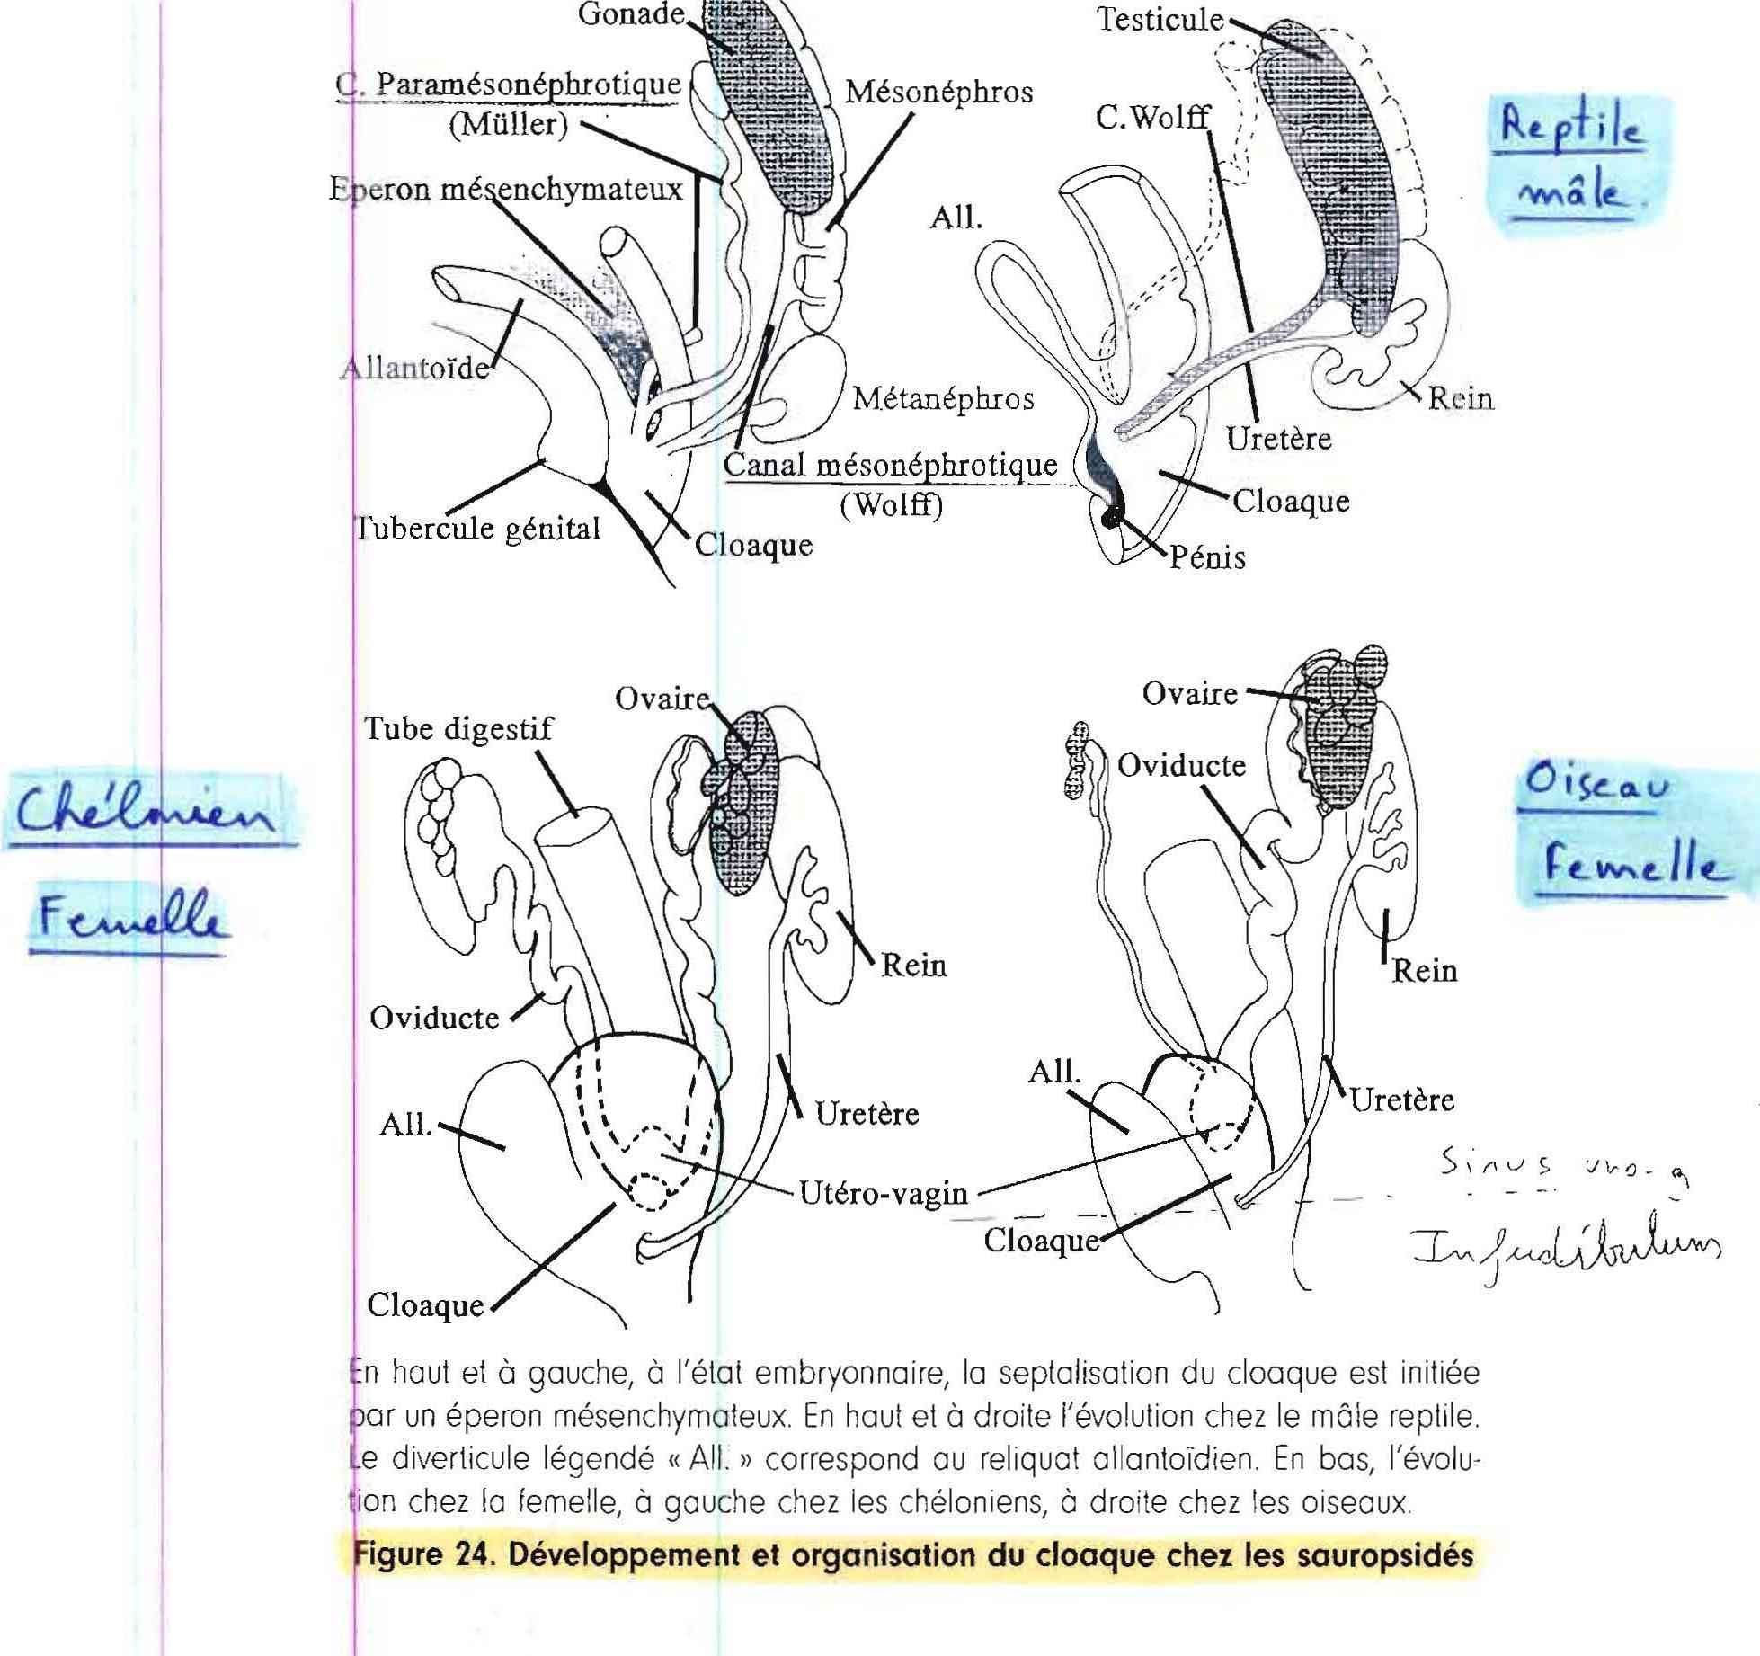

Sauropsidés :

- Plus de cloaque entodermique à l’âge adulte (seulement embryonnaire)
- Cloaque ectodermique pour l’adulte :
- Résultat d’une invagination de la zone périnéale sans le revêtement cutané
- Plus de filières communes

Mammifères :

- Plus de cloaque à l’âge adulte
- Pour les monotrèmes et marsupiaux idem que pour les sauropsidés

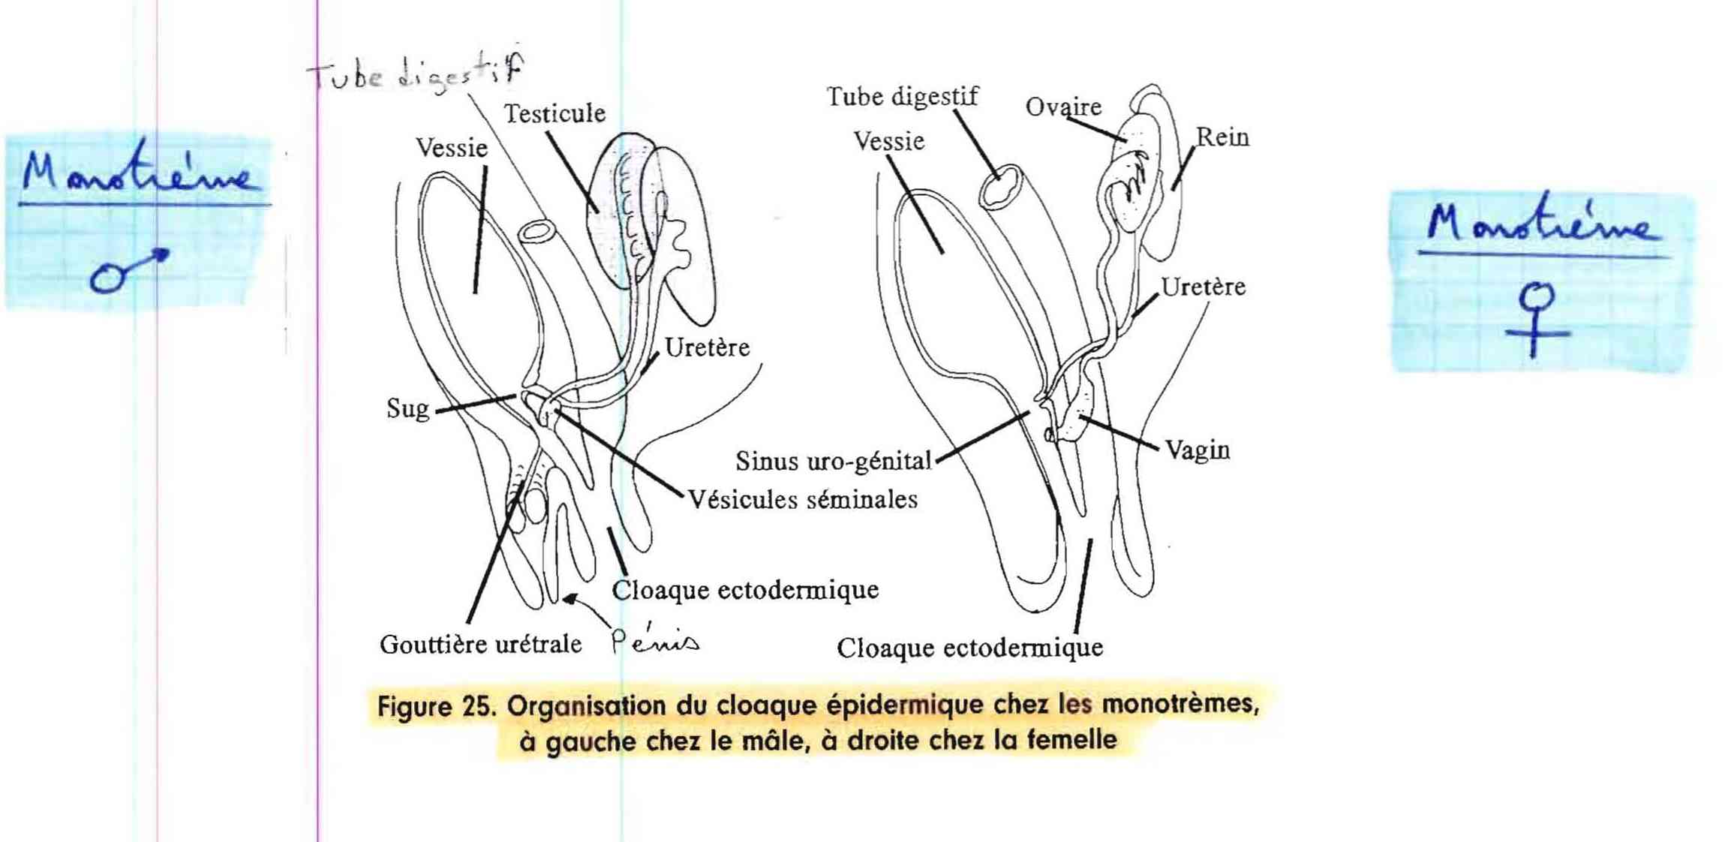

Chez l’Homme :

- Existence du cloaque très brève, topographiquement restreinte
- Septum uro-rectal :
- Dès la réintégration du MEE (4 SD), le MEE péri-allantoïdien s’interpose entre l’intestin caudal et l’allantoïde (séparation presque totale)
- 8e SD = fin de septation cloacale

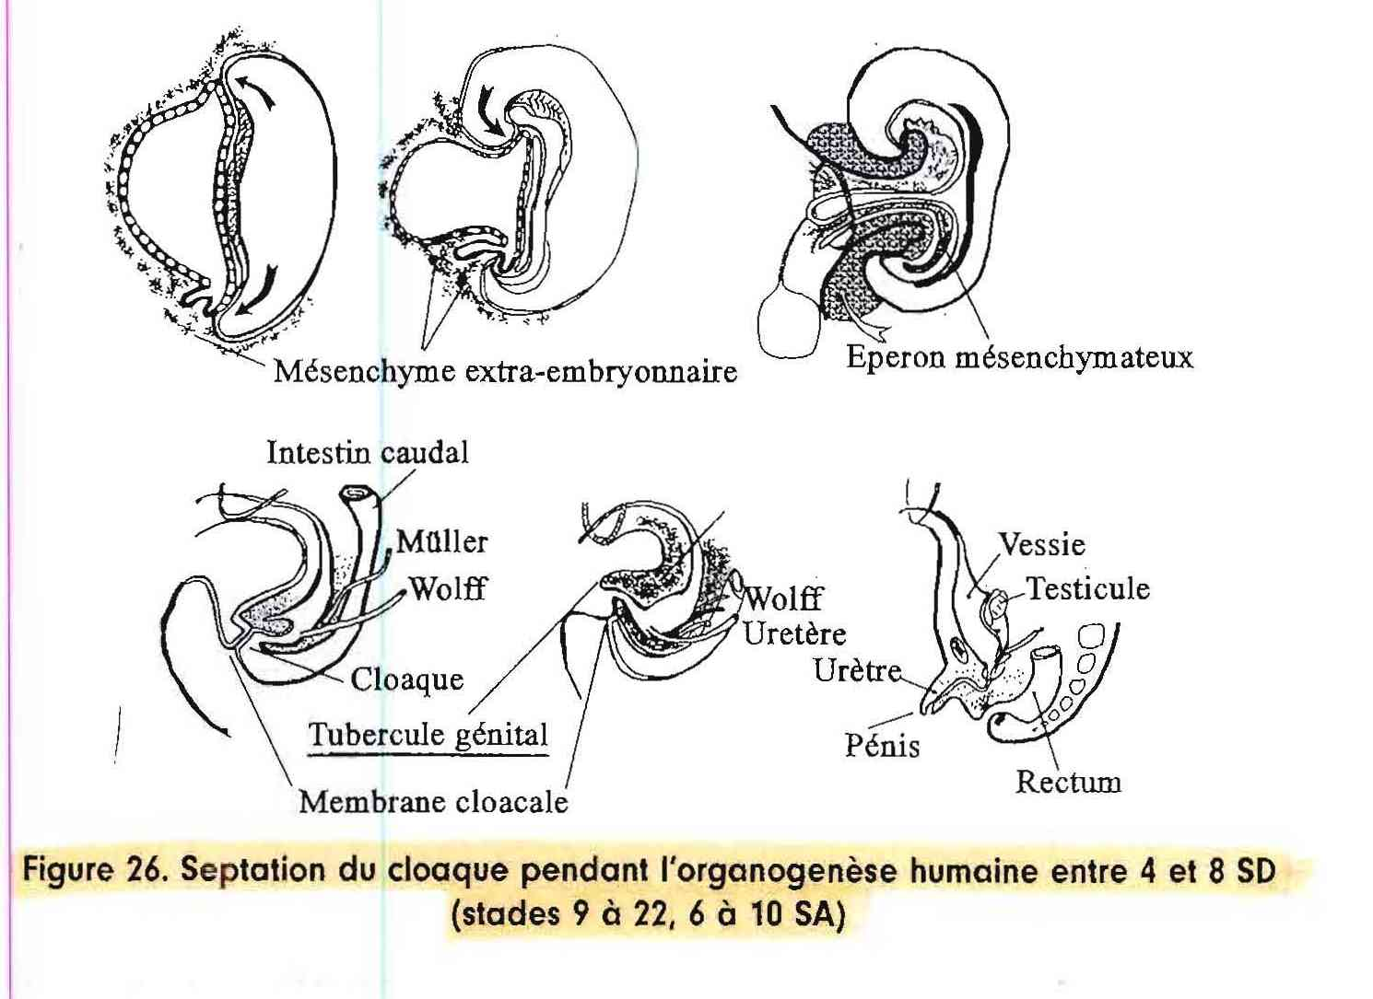

- Vessie

Vessie :
- Abouchement des uroductes (uretères) directement au niveau de l’allantoïde individualisée
- Apparaît chez les Marsupiaux (vraiment complète)

Monotrèmes :

- Réservoir vésical, prolongé par un long sinus uro-génital
- Les uretères atteignent ce sinus
- « vessie » remplie de manière rétrograde

Marsupiaux :

- Vessie :
- Un col
- Un sphincter
- Les uretères s’implantent dans la vessie
- Urines évacuées par l’urètre
- Sinus uro-génital = fusion de l’uretère avec la partie terminale des gonoductes

Mammifères placentaires :

- Disparition de cette partie commune
- Paroi de la vessie mince et flasque : quadrupèdes

Chez l’Homme :

Constitution de la vessie (4e SD) :
- Par réintégration de l’allantoïde dans l’embryon

Sinus uro-génital provisoire :
- Les conduits du mésonéphros atteignent la vessie formant le sinus

Bourgeons urétéraux :
- Les conduits du mésonéphros donnent ensuite des bourgeons urétéraux qui progressent crânialement vers le métanéphros
- Canaux mésonéphrotiques déportés sous la zone du sphincter, exclus de la vessie
- La partie vésicale épaissit, se muscularise

- Appareil génital

Appareil génital :
- Gonades + gonoductes + tubercule génital (chez les amniotes)

Gonades :

Nombre de gonades :
- 2 chez tous les vertébrés (sauf agnathes)
- 1 fonctionnelle + 1 rudimentaire chez la majorité des oiseaux

Formation des gonades :
- A partir d’un épaississement mésodermique au bord médial du mésonéphros : la crête génitale
- Les cellules germinales primitives (gonocytes primordiaux) restées jusque là en réserve, migrent dans cet épaississement, crête génitale, le colonisent
- Edification de la gonade définitive grâce :
- Epithélium cœlomique
- Mésonéphros
- Mésenchyme alentour
- Gonocytes primordiaux

Agnathes (lamproie) :
- Gonade intersexuée, sans gonoducte mais présence d’un pore génital

Nombreux poissons :
- Double contingent gonadique qui produit des gamètes femelles et mâles :
- Hermaphrodisme successif : un coup l’un puis l’autre au cours de la vie
- Hermaphrodisme permanent : en même temps, pas d’autofécondation possible

Certains amphibiens mâles :
- 2 testicules + 1 structure ovarienne inhibée (organe de Bidder)
- La destruction testiculaire lève l’inhibition, Bidder fonctionne alors
- « changement de sexe » possible
Nombreuses oiselles :
- Ovaire gauche fonctionnel
- Testicule droit réprimé
- Disparition de l’ovaire rend fonctionnel le testicule

Mammifères :
- Développement des gonades indifférenciées
- Différenciation gonadique entre 6 et 7 SD

Gonoductes :

Canaux mésonéphrotiques de Wolff :
- Paire de canaux en relation avec le mésonéphros

Canaux paramésonéphrotiques de Müller :
- Dédoublement du canal précédent, sous son induction par invagination de la séreuse

Wolff et Müller coexistent dans les 2 sexes, au moins pendant l’embryogenèse.

- Tractus mâle :

Poissons et Amphibiens :
- Pas de métanéphros
- Canaux de Wolff : uroductes et gonoductes
- Poissons ostéoichtyens :
- Développement intégral des voies de Müller => hermaphrodisme
- Ensemble des gonoductes s’abouchent en dorsal du cloaque
- Poissons chondrichtyens :
- Séparation des produits génitaux et urinaires
- Canaux de Müller régressent sauf à leur extrémité, laissant persister un « utérus mâle »

Amphibiens :
- Canaux de Müller régressent de façon variable :
- Cécilies : complètement
- Crapauds : pas du tout

Amniotes :
- Seul conduit uroducte définitif = uretère
- Uretère :
- Apparu par bourgeonnement du canal de Wolff
- Connecté au métanéphros
- Conduit déférent = canal de Wolff au service exclusif du testicule

Reptiles et Oiseaux :
- Canaux de Müller régresse presque entièrement
- Epididyme :
- Circonvolutions crâniales pelotonnées du conduit déférent
- Trajet avec la capacitation
- Les conduits déférents s’ouvrent dans le cloaque, en dehors des uretères
- Capacitation :
- Les spermatozoïdes acquièrent un meilleur pouvoir fécondant

Mammifères :
- Canal de Wolff dévoué au testicule
- Evolution de Wolff dans sa terminaison caudale
- Monotrèmes :
- Sinus uro-génital, en dehors des uretères, où s’ouvrent les canaux déférents et de Müller
- Uretères disposés en une papille
- Marsupiaux :
- Apparition des vésicules séminales, annexées aux voies séminales (contemporaine de l’individualisation vésicale) :
- Prostate : glande exocrine androgénosensible
- Canaux éjaculateurs : émission du sperme
- Euthériens :
- Le tractus müllerien régresse presque complètement

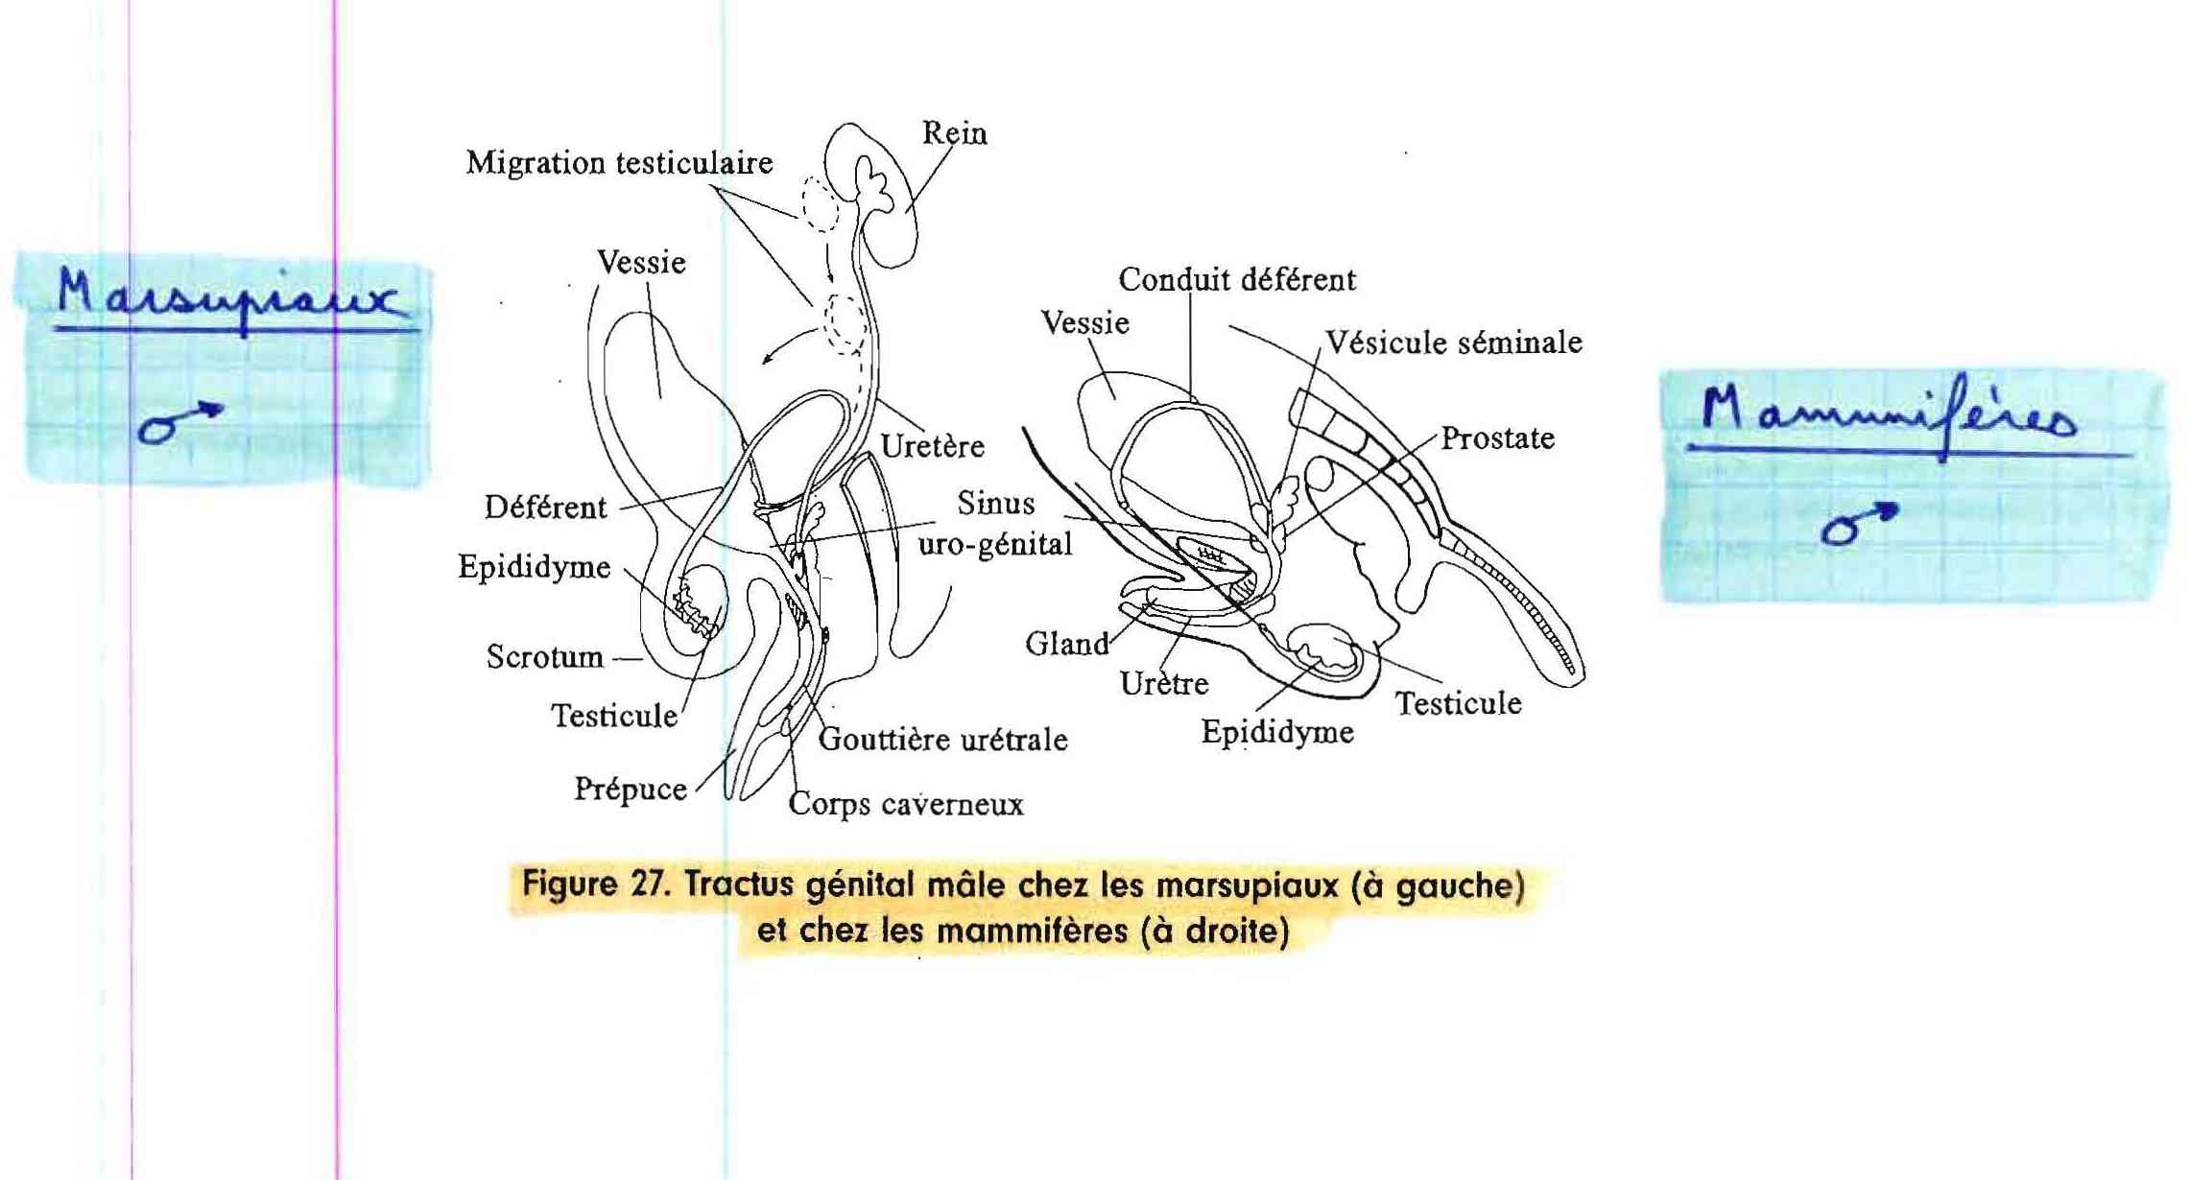

Chez l’Homme :
- Développement des canaux de Wolff :
- Wolff atteint le cloaque à 5e SD
- Donne naissance à l’uretère qui progresse caudo-crânialement pour rejoindre le blastème métanéphrogène
- 7e SD : mésonéphros régresse et canalicule mésonéphrotique passe au service du testicule
- Développement des canaux de Müller :
- Induites par les Wolff
- 6e SD : formation des Müller dans la gonade qui progressent crânio-caudalement, au contact du septum uro-rectal
- Hormones testiculaires :
- AMH : hormone anti-müllerienne qui fait disparaître Müller
- Testostérone : maintient de Wolff

- Tractus femelle :

- Canaux de Wolff :
- Purement uroductes chez toutes les femelles (sauf hermaphrodite)
- Canaux de Müller : (=oviductes)
- Une extrémité crâniale béante : ostium tubaire garnie de franges
- Les 2 trompes fusionnent souvent à l’extrémité caudale pour donner :
- Une vraie structure vaginale
- Une ouverture cloacale

Poissons ostéoichtyens :
- Ouverture des Müller dans la partie terminale des canaux de Wolff, en arrière de l’orifice cloacal

Poissons chondrichtyens vivipares (requins, raies, …) :
- Présence d’une zone nidamentaire, après l’ostium et la zone tubaire
- Zone nidamentaire = où l’œuf s’entoure de l’albumen et de la coquille

Amphibiens :
- Canaux de Müller s’abouchent dans le cloaque
- Amphibiens urodèles vivipares (salamandre) :
- Avec une partie terminale fusionnée particulièrement longue, zone utérine

Amniotes :
- Canal de Wolff, plus de rôle uroducte => régresse

Si on supprime précocement Wolff, celui-ci ne pourra pas induire Müller !!!

Reptiles :
- Les Müller fusionnent caudalement en un utérus rudimentaire (plus musclé que la zone utérine des anamiotes)
- Utérus rudimentaire = lieu de formation des enveloppes résistantes de l’œuf
- Court vagin qui s’ouvre dans le cloaque séparément des uretères

Marsupiaux :
- Fusion müllerienne distale et incomplète
- Formation d’un vagin médian cloisonné qui s’ouvre dans le sinus uro-génital
- 2 utérus séparés = didelphes

Mammifères placentaires :
- Monodelphe = 1 utérus médian
- Utérus duplex => rongeurs
- Utérus bipartite => carnivores, cétacés
- Utérus bicorne => lagomorphes, artiodactyles
- Utérus simplex => primates

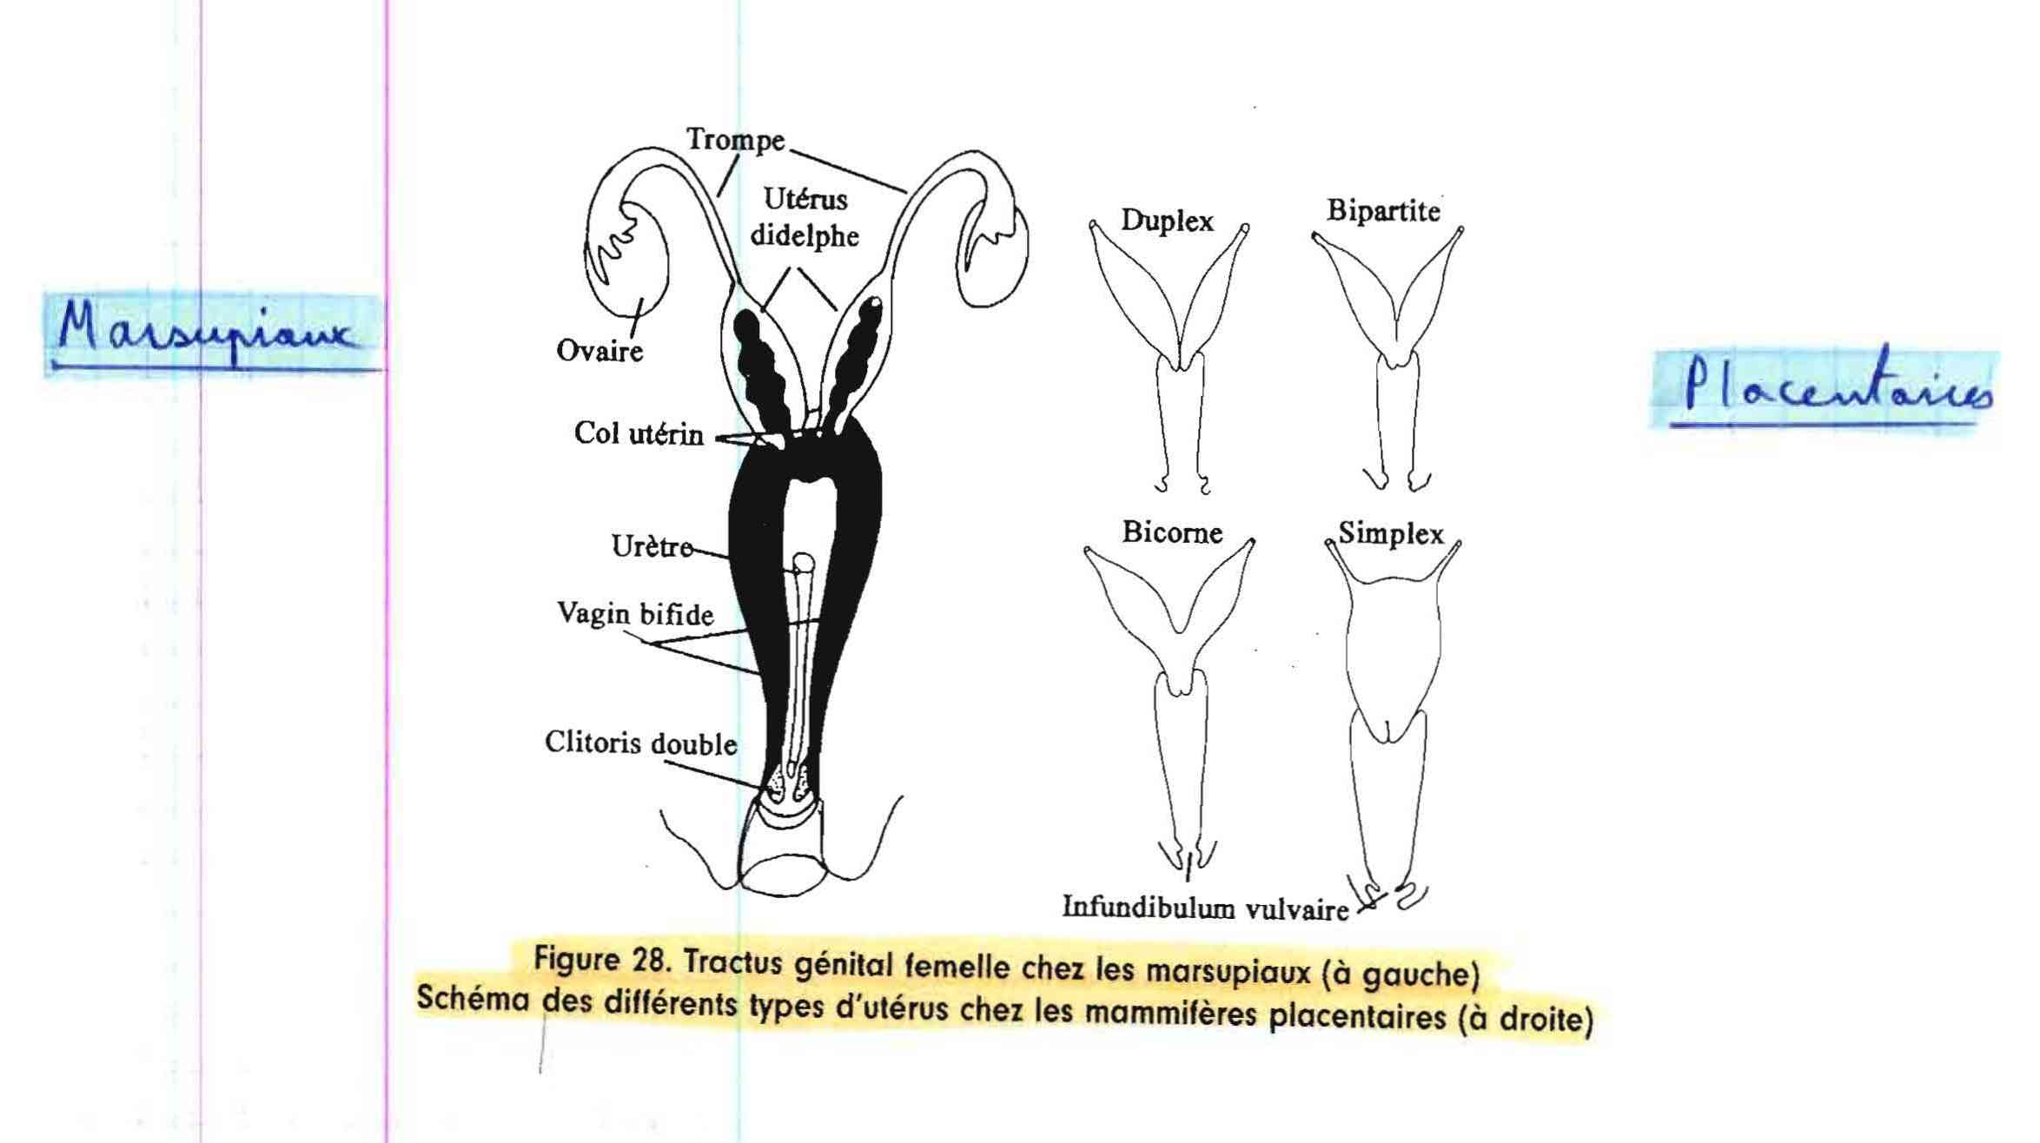

Homme :
- Fusion des canaux à 10e SD

Oiseaux :
- Disparition du canal de Müller droit
- On distingue dans la trompe après l’ostium une zone qui forme :
- Les chalages
- L’ovalbumine
- Un isthme (où se constitue la coquille)
- Court vagin vers le cloaque

Monotrèmes :
- Canaux de Wolff persistent
- Müller et Wolff ne fusionnent pas et s’ouvrent dans le sinus uro-génital, en dehors de la papille urétérale (comme chez les mâles)
- Chaque Müller donne donc :
- Une trompe
- Un utérus
- Un vagin

Tubercule génital :

- Exclusif des amniotes
- Issu du MEE situé au pied du diverticule allantoïdien
- Constitué de tissus érectiles (spongieux, caverneux)
- Mâle = pénis
- Femelle = clitoris

Reptiles :
- Situé dans le plancher du cloaque :
- Squamates : tubercule double
- Chéloniens et crocodiliens : impair et médian
Oiseaux :
- Idem sauf que la gouttière est fermée distalement

Monotrèmes :
- Pénis :
- Logé face ventrale du cloaque ectodermique, dans une poche prénuptiale
- Extrémité bifide
- 7 cm en érection
- Tube séminal :
- Traverse le pénis
- Né face ventrale du sinus
- Pas l’urine

Marsupiaux :
- Le pénis contient l’urètre (en 2 gouttières médianes)
- Urètre = conduit uro-spermio-vecteur

Homme :
- 6e SD : apparition tubercule génital sous le cordon ombilical, il croît en s’entourant de 2 bourrelets génitaux
- Chez le garçon :
- Sécrétion d’androgènes = croissance du tubercule
- L’urètre se creuse alors à partir de la vessie
- Fourreau prénuptial = fusion des replis
- Scrotum = fusion des bourrelets
- Chez la fille :
- Le tubercule grandit peu, se coude
- L’urètre s’oriente pour s’ouvrir dans l’infundibulum vulvaire entre replis et bourrelets
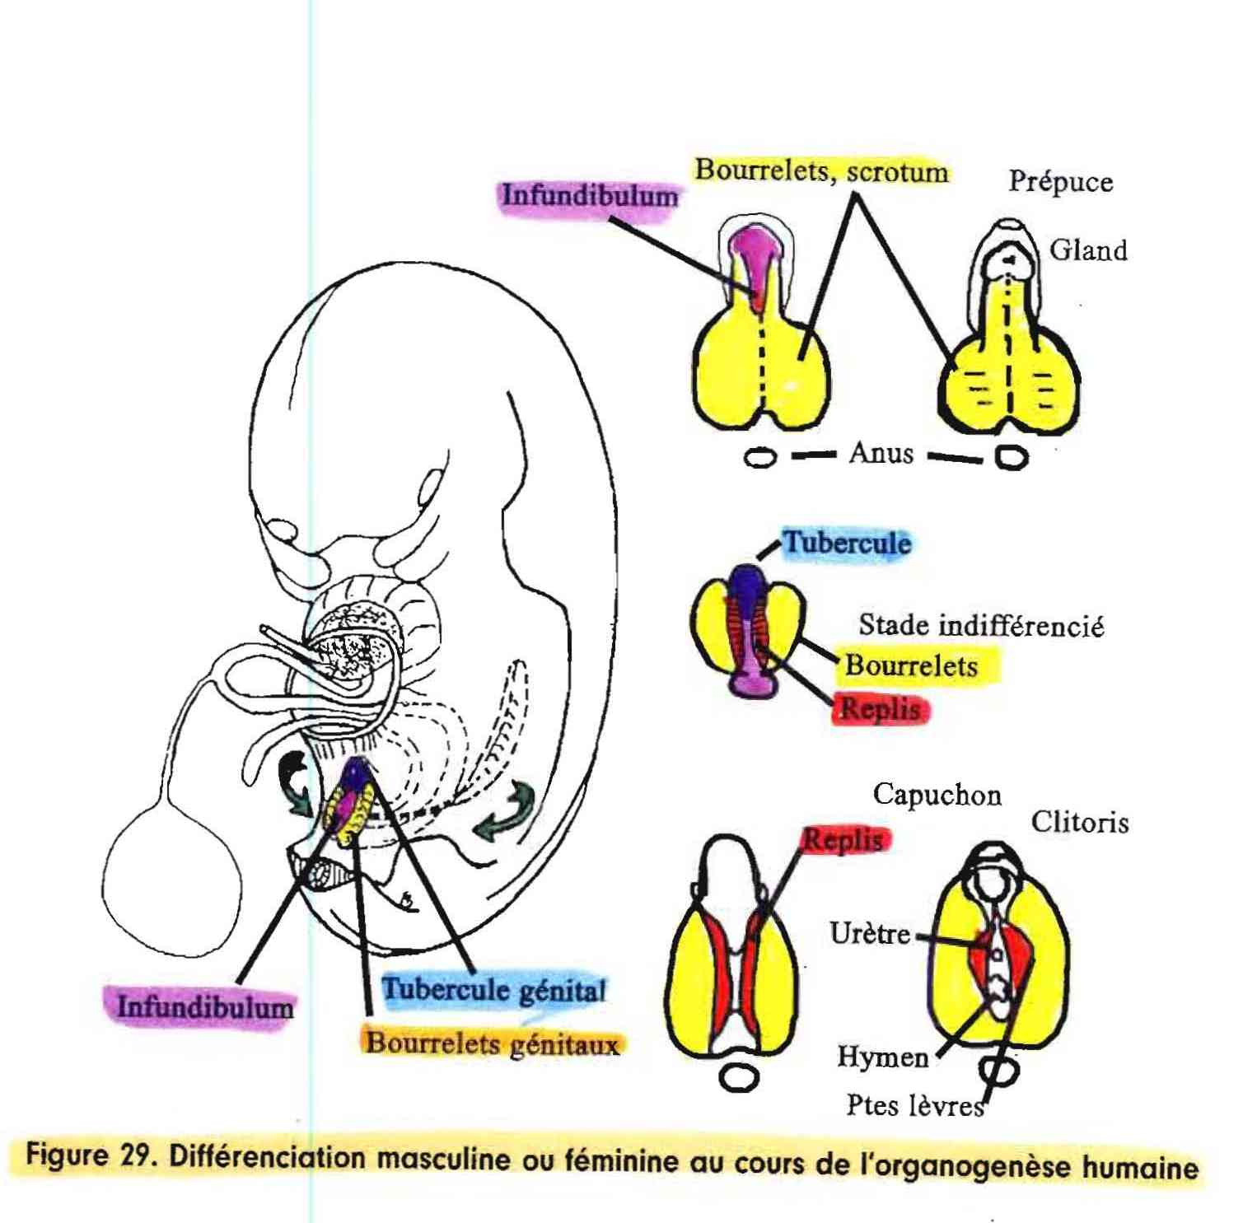
- Pôle céphalique

- Vésicules cérébrales

Télencéphale :
- Enroulement
- Gyration

Diencéphale :
- Epaississement pour donner :
- Thalamus
- Hypothalamus

Mésencéphale :
- Croissance des parois => aqueduc du mésencéphale :
- Tectum : dorsal
- Tegmentum : ventral
- Aqueduc du mésencéphale = aqueduc de Sylvius

Rhombencéphale :
- Développe le cervelet en dorsal
- Développe la protubérance en ventral

Origine des ventricules :

Ventricules 1 et 2 :
- Ventricules latéraux
- Issus des vésicules télencéphaliques

Ventricule 3 :
- Ventricule diencéphalique

Aqueduc du mésencéphale :
- Issu du mésencéphale

Ventricule 4 :
- Vésicule rhombencéphalique (forme de rhomboèdre)
Plexus choroïdes :
- Sécrètent le LCS (liquide cérébro-spinal)

Méninges :
- Recouvrent le SNC (moelle + encéphale)
- En 3 membranes :
- Pie-mère
- Arachnoïde
- Dure mère

Les nerfs crâniens :

Les 2 dernières paires sont à destinée cervicale.

Nerf 1 : bulbe olfactif
Nerf 2 : optique
- Croisement des fibres du nerf optique = chiasma optique
Nerf 3 : oculomoteur
Nerf 4 : trochléaire
Nerf 5 : trijumeau
Nerf 6 : abducens
Nerf 7 : facial
Nerf 8 : cochléo-vestibulaire (stato-acoustique)
Nerf 9 : glosso-pharyngien (langue)
Nerf 10 : vague
Nerf 11 : spinal
Nerf 12 : hypoglosse

Télencéphalique et diencéphalique (nerf 1)
Diencéphalique et mésencéphalique (nerf 2)
Mésencéphaliques et oculomoteurs (nerf 3 et 4)
Mésencéphaliques et rhombencéphaliques (nerf 5)
Rhombencéphaliques (nerf 6 à 10)
Médullaires (nerf 11 et 12 chez les poissons/amphibiens)
Cervicaux (nerf 11 et 12 chez les amniotes)

Poissons :

Prosencéphale :
- Donne 2 vésicules télencéphaliques qui recouvrent à peine dorsalement le diencéphale

Télencéphale :
- Olfactif prédominant
- Macrosmatique : espèce avec olfaction très développée
- Commissure = lame de tissu nerveux myélinisé ou pas qui sépare les 2 télencéphales

Diencéphale :
- Limite un unique ventricule volumineux
- Paroi latéral = petit thalamus :
- Habénula : tissus nerveux reliant l’épiphyse au thalamus
- Epiphyse : glande endocrine
- Ventralement : zone hypothalamique avec hypophyse

Mésencéphale :
- Aspect vésiculaire
- Face dorsale : tubercules optiques et auditifs = TECTUM

Rhombencéphale :
- Aspect vésiculaire
- Face dorsale : tubercule cérébelleux
- Connexion entre tubercule stato-acoustique (mésencéphale) et le tubercule cérébelleux

Amphibiens :

Même évolution initiale que chez les poissons

Archipallium (incomplet) :
- Zone périphérique du cortex (substance grise)

Ensemble épithalamique :
- Habénula + épiphyse
- Prépondérance sur l’hypophyse
- Dispositif endocrinien photosensible (cycles de reproduction liés à la lumière)

Mésencéphale :
- Apparition d’une lame de substance blanche en ventral

Rhombencéphale :
- Apparition de la protubérance en ventral
- On ne parle pas encore du cervelet en dorsal
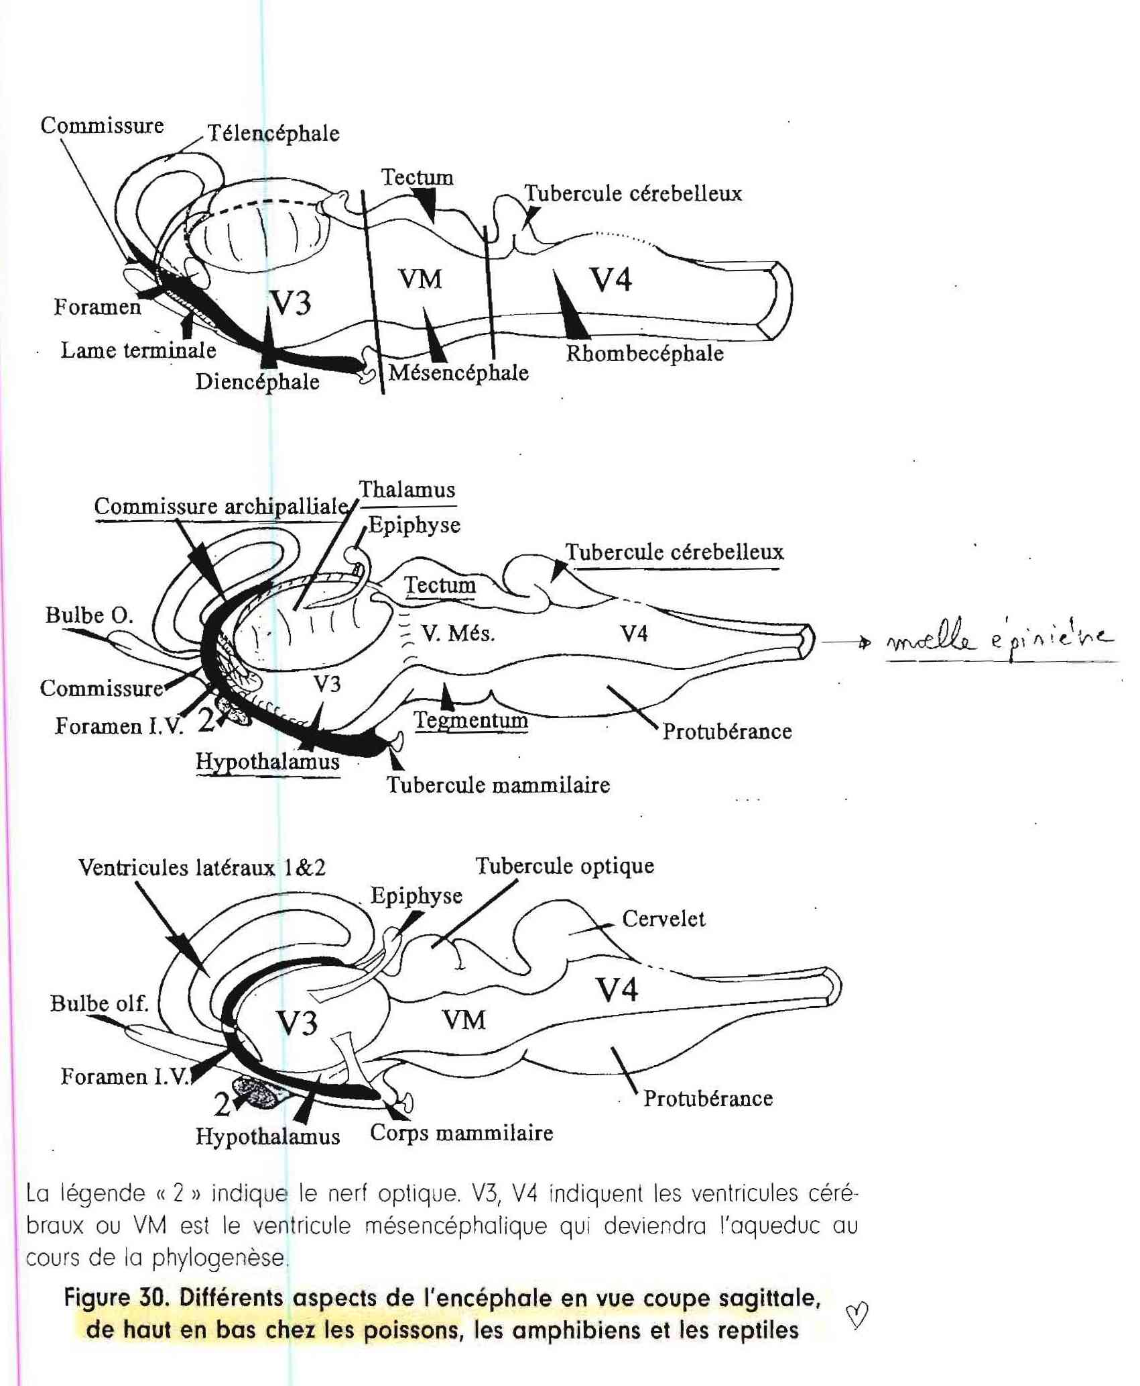

Reptiles (macrosmatiques) :

2 hémisphères télencéphaliques :
- Individualisés, face dorsale du diencéphale
- Communiquent entre eux par l’intermédiaire d’une commissure archi-palliale, aussi appelée FORNIX

Tectum :
- Entre en connexion avec le télencéphale par l’intermédiaire des radiations optiques faites de substance blanche

Amorce des transformations présentes ensuite chez les autres Amniotes :
- Enroulement du télencéphale
- Commissures bien individualisées
- Développement du diencéphale et hypothalamus
- Diminution du volume relatif de la vésicule mésencéphalique
- Formation de la protubérance et du cervelet

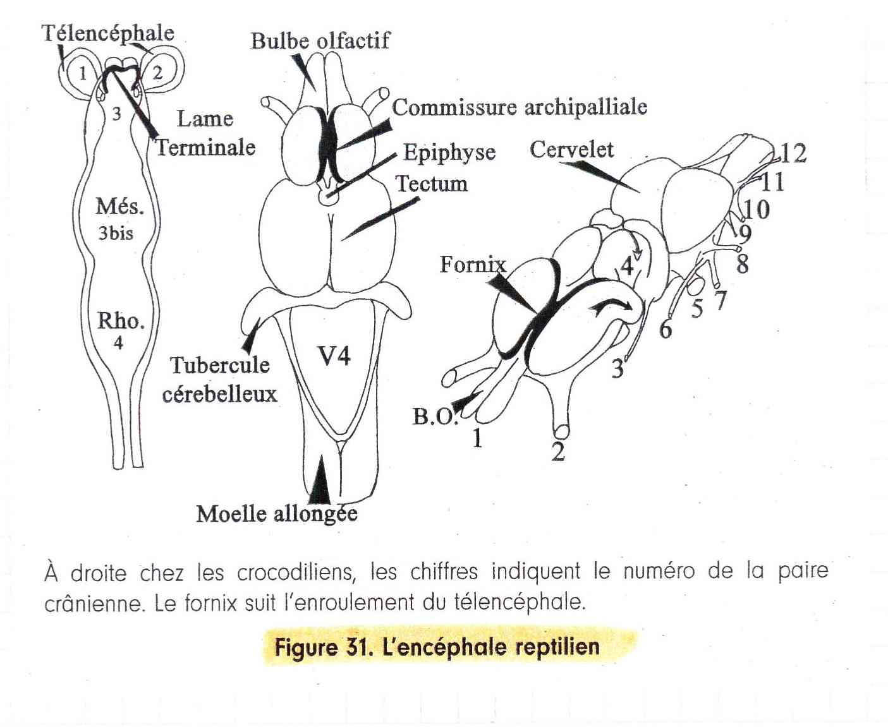
Crocodiliens :
- Structures les plus évoluées des Reptiles
- Télencéphale : s’enroule jusqu’au pôle caudal des thalami et hypothalamus
- Mésencéphale : allure d’un large canal
- Archéocervelet complet
- Archipallium achevé
Oiseaux (microsmatiques !!) :

Télencéphale :
- Se double d’une nouvelle couche, le paléopallium
- Enroulement qui atteint la face ventro-latérale de l’hypothalamus, suivi par le Fornix
- Hippocampe : région où l’enroulement se termine
- Présente des zones :
- Frontales (motrices)
- Pariétales (sensitives)
- Occipitales (visuelles)
- Temporales (auditives)

Tectum :
- Développé en 2 tubercules :
- Optique
- Auditif
- En relation avec les thalami par l’intermédiaire des corps géniculés

Cervelet :
- Vient recouvrir le 4e ventricule
- Très développé
- Fonctionnellement en 3 parties :
- Archéocervelet
- Paléocervelet
- Néocervelet

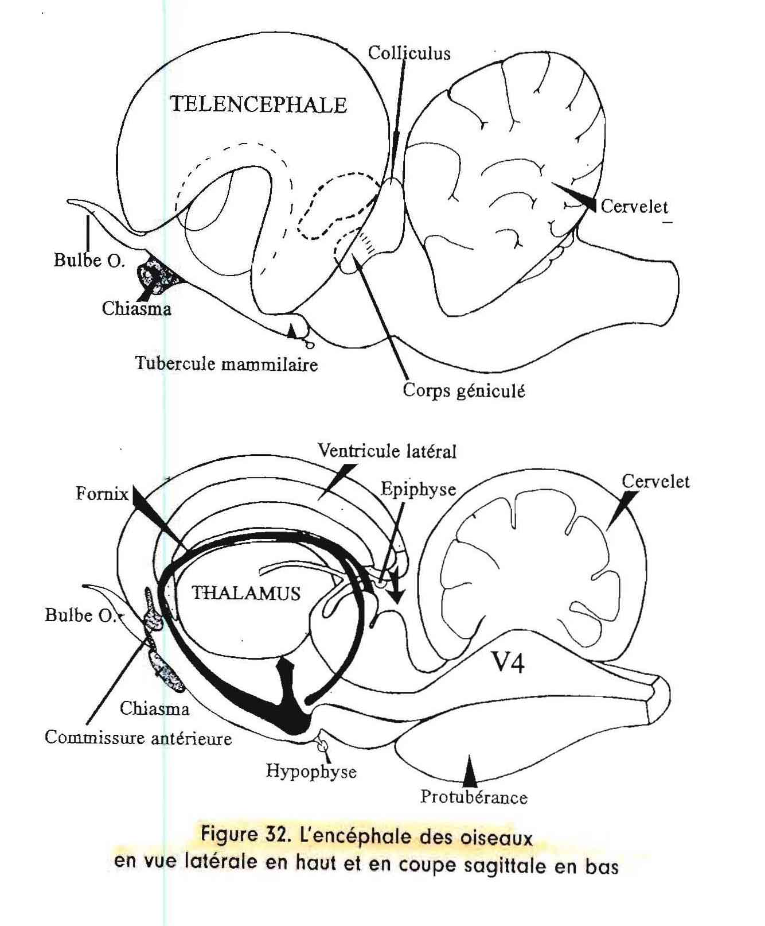

Mammifères :

- Mammifères lissencéphaliques :

Monotrèmes/Marsupiaux :
- Cerveau proche des oiseaux mais plus enroulé
- Apparition d’une couche de cortex néopalliale avec les commissures
- Fermeture du mésencéphale
- Formation de 4 colliculi

Colliculus :
- Relais des voies optiques et auditives
- Situés sur le toit du mésencéphale
- Unissent diencéphale et mésencéphale
- Anciennement tubercules quadrijumeaux

Rongeurs :
- Cerveau encore lisse
- Macrosmatiques !

Lagomorphes :
- Lame colliculaire à 4 tubercules reliés au thalamus par les corps géniculés

- Mammifères à cerveau gyré :

Formation de sillons dans le néopallium, induit par la croissance du cortex cérébral :
- Les sillons primaires sont :
- 1er : sillon latéral (de Sylvius) entre les régions temporale et frontale
- 2e : sillon central entre les zones motrices et sensitives (apparaît chez les insectivores et les chiroptères
- 3e : sillon postérieur (ou calcarin) entre les zones sensitives et visuelles
- Gyrus = anciennement circonvolution, territoire cortical qui s’interpose entre 2 sillons

Lagomorphes :
- Un gyrus temporal
- Un gyrus fronto-pariéto-occipital

Taupe :
- Un gyrus occipital de petite taille

L’apparition du néopallium et son considérable développement va de pair, chez les mammifères, avec la mise en place d’une commissure néopalliale : le corps calleux (blanche).

Gyrations secondaires :
- Apparition de sillons secondaires qui ont pour but d’augmenter la surface du cortex cérébral fonctionnel
- L’aspect « frisé » du cerveau

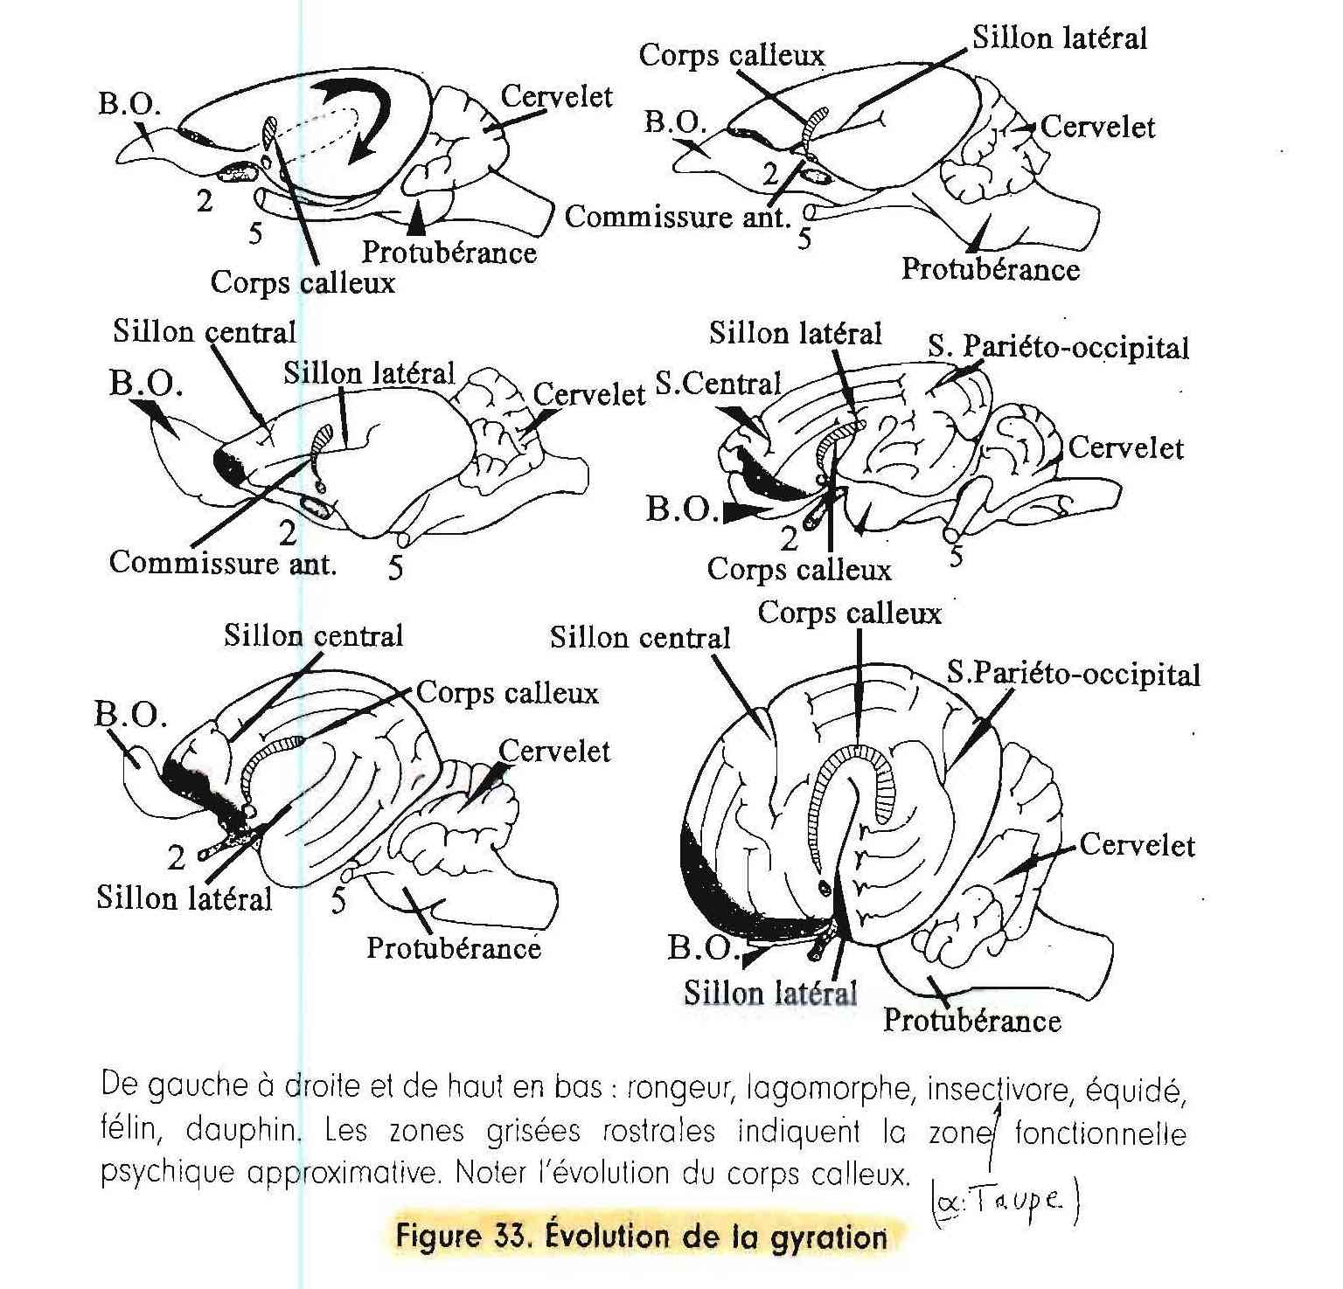

- Hominidés :

- Le sillon central se place presque à l’aplomb de la terminaison du sillon latéral
- Le tube neural se courbe, surtout au mésencéphale et la placode optique est visible
- Le rhombencéphale forme 2 replis ou hémisphères cérébelleux séparés par le vermis
- Le Fornix suit le télencéphale pour se terminer dans l’hippocampe, localisé dans le 5e gyrus temporal

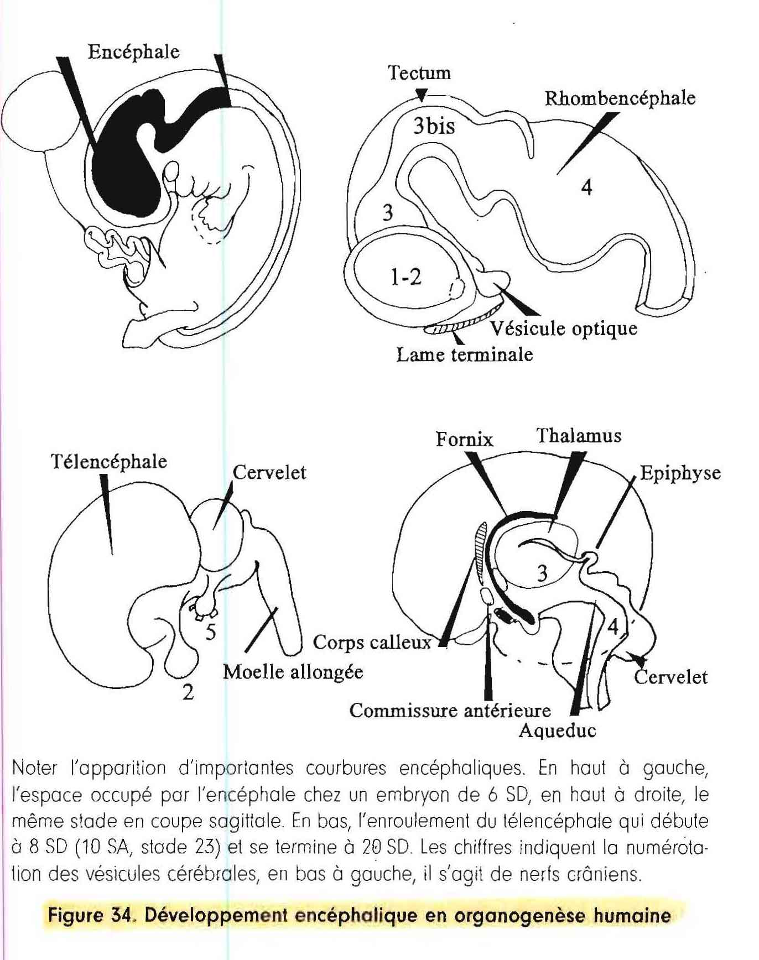

Corps calleux :
- Progresse d’avant en arrière jusqu’à la gyration
- Entraîne avec lui le septum pellucidum (reliquat de la lame terminale)

A 38 jours : tous les nerfs crâniens sont présents.
A 36 SD/38 SA : la gyration est achevée (juste avant la naissance) mais la myélinisation ne l’est pas.

- Myélinisation

Presque tous les Vertébrés :
- Myélinisation achevée à l’éclosion ou à la naissance

Mammifères à cerveau gyré :
- Plus tardive et se prolonge après la naissance

Hommes :
- Myélinisation complète qu’à partir de 2 ans
- Se fait dans le sens crânio-caudal

Plus une espèce est évoluée, et plus la myélinisation y est lente.

- Commissures

Commissure archi-palliale et Fornix :

Evolution de la commissure archi-palliale :
- Poissons : d’abord transversale
- Amphibiens : s’incurve avec concavité rostrale
- Reptiles : individualise en 2 branches antérieures, un corps médian et 2 branches postérieures qui suivent le télencéphale dans son enroulement (devient le Fornix)

Evolution du Fornix :
- Piliers antérieurs du Fornix s’ancrent dans l’hypothalamus et appartiennent alors aux corps mamillaires (=noyaux de l’hypothalamus)
- Piliers postérieurs s’enroulent de plus en plus et assurent le contact avec l’hippocampe
- Corps du Fornix s’allonge

Communication de la commissure :
- Les 2 hémisphères entre eux
- Le télencéphale avec le diencéphale

Fonctions du Fornix :
- Sensible aux stimuli olfactifs et visuels
- Rôle dans l’appétence sexuelle
- Rôle dans la gestion des émotions

Corps calleux :

Monotrèmes/Marsupiaux :
- Apparition du corps calleux

Placentaires :
- Corps calleux complètement individualisé

Mammifères lissencéphaliques :
- Le corps calleux n’atteint pas le Fornix
- Autour du corps calleux l’archipallium s’organise et ses fonctions se modifient, il forme un gyrus que l’on appelle gyrus cingulaire

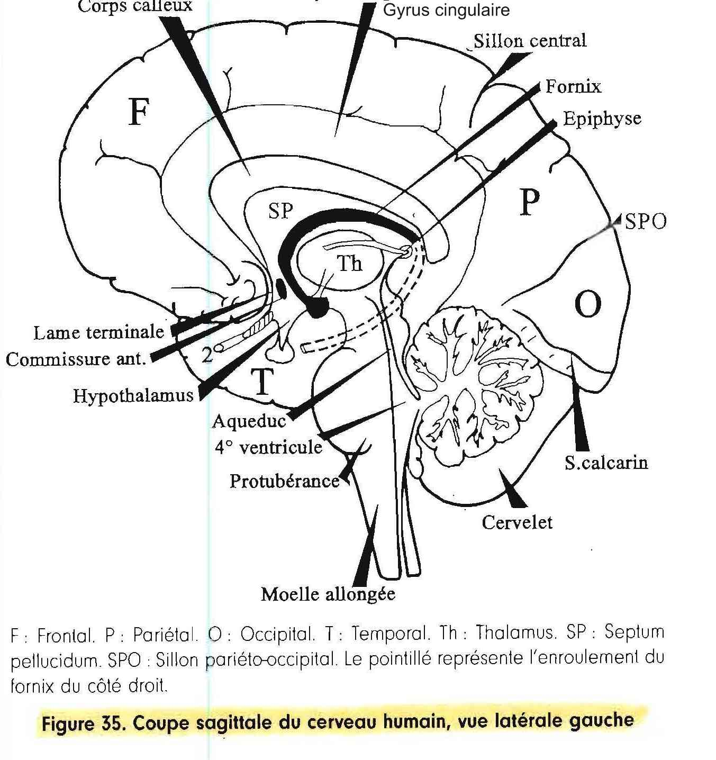

- Conclusion de la phylogénèse encéphalique

Le Dauphin :
- Cerveau le plus évolué des mammifères marins
- Analogie avec le cerveau humain
- Lobes frontaux arrondis
- Gyrus cingulaire bien individualisé
- Langage complexe
- Activité idéatoire (jeux,…), organisation sociale
Evolutions onto-phylogénétiques

- Vie aérienne

- Poissons

La majorité des poissons respirent dans l’eau sauf :
- Anguille : hématose transcutanée dans l’air
- Dipneustes/Blennies : poumons rudimentaires permettant une respiration aérienne

La réelle sortie des eaux correspond néanmoins à la perte DEFINITIVE de la respiration branchiale.

- Amphibiens

Au stade larvaire :
- Respiration purement branchiale

Au cours de la métamorphose :
- Développement de poumons fonctionnels
- Perte des branchies

Adulte :
- Respiration pulmonaire
- Respiration transcutanée indispensable (via la peau et la muqueuse buccale
- Dépendance au milieu aquatique

- Amniotes

Reptiles marins :

Saturation du sang en O2 moins importante que chez les homéothermes, car la septalisation cardiaque est incomplète

Adaptations à la plongée :
- Serpents de mer/crocodiles : développement d’hémoglobines plus affines à l’O2
- Tortues de mer : utilisation d’un 5e arc mettant en communication la circulation pulmonaire et systémique

Oiseaux plongeurs :

Dépense énergétique élevée :
- Homéotherme pour maintenir leur température
- Déplacements dynamiques
- Implique une oxygénation performante

Squelette pneumatisé :
- Emporte de l’air sous l’eau grâce à des sacs aériens contenus dans le squelette (réservoirs)
- Autonomie limitée : 20 min chez le Manchot

Mammifères marins :

Espace de mort :
- Zone de l’appareil respiratoire dépourvue de surface d’échanges

Capacités de stockage importantes :
- Arbre trachéo-bronchique long
- Forte teneur des tissus en myoglobine
- Autonomie meilleure : plus d’une heure pour le Cachalot

Chez les Siréniens et Cétacés :
- Vie totalement aquatique
- A la naissance le jeune est conduit en surface pour prendre sa 1ère respiration

- Homéothermie (Oiseaux et Mammifères)

- Définition

Maintenir constante la température centrale.

Régulation de la température par 2 processus :
- Thermogenèse qui l’augmente
- Thermolyse qui l’abaisse

Température pas univoque :
- 37°C chez l’homme
- 38.5°C chez le mouton

Animaux poïkilothermes :
- Température qui change avec le milieu

Adaptations :
- Poissons vivant en eaux très froides sont protégés du gel par une salinité très élevée
- Pour éviter la perte hydrique, certains recherchent l’ombre

- Conditions d’apparition de l’homéothermie

La thermogenèse nécessite :
- Capacité d’oxygénation rapide
- Circulation systémique importante
- Séparation des cavités cardiaques droite et gauche
- Favorisé par un revêtement phanérien épais (plumes ou poils) avec graisse pour le froid

La thermolyse nécessite :
- Echanges de surface (revêtement et muqueuses)
- Circulation sanguine rapide
- Pompe cardiaque muscularisée

La régulation thermique passe par :
- Le cerveau végétatif pour le contrôle de niveau
- Le cerveau cortical pour les changements de comportements (aller à l’ombre, etc.)
- Bénéfices fonctionnels de l’homéothermie

- Possibilités individuelles plus grandes (liberté)
- Changements de température affectent beaucoup moins :
- Le métabolisme
- Les déplacements
- La reproduction

- Locomotion

- Nage

Mouvements alternés des nageoires chez les Poissons :
- Nageoires caudales, dorsales, ventrales et latérales
- Rapidité accrue par rapport aux invertébrés
- Développement de nageoires paires

Dipneustes :
- Avec un segment articulé, préfigurant le membre pectoral des Tétrapodes
- Homologie du membre permet de dire que les Amphibiens dérivent des Dipneustes
- Homologie : même structure mais pas même aspect ou même fonction

- Déplacement tétrapode

Chaque membre d’un Tétrapode se divise en 3 segments homologues :
- Le stylopode :
- A la racine
- Comporte 1 pièce
- Humérus ou fémur
- Le zeugopode :
- Intermédiaire
- 2 pièces
- Radius/ulna ou tibia/fibula
- L’autopode :
- Libre
- Se divise en basipode, métapode, acropode
- Pieds et mains de l’Homme

Les 2 ceintures :
- Relient le squelette axial et l’appendiculaire
- Pelvienne et pectorale (ou scapulaire)
- Chacune comporte une cavité articulaire formée de 3 pièces osseuses

Au niveau pectoral, la Glène (cavité de l’épaule) forme :
- Scapula
- Procoracoïde (clavicule)
- Coracoïde

Au niveau pelvien, l’Acetabulum (hanche) forme :
- Ilion
- Pubis
- Ischion

Chez les Reptiles :
- Les membres deviennent horizontaux
- Les 3 segments forment un « Z »

- Reptation

- Ondulations latérales et non contraction transmise (vers)
- Typiquement Amphibiens (cécilie) et Reptiles (serpents)
- 160 à 400 vertèbres chez les Serpents
- Perte des ceintures, du sternum => structure plus souple

- Adaptation au saut et à la course

Le saut procède de 2 mécanismes :
- Déséquilibre des membres : les pectoraux régressent par rapport aux pelviens
- Déplacement de la ceinture pelvienne : projetée en avant du centre de gravité
Espèces du saut :
- Anoures : grenouille, crapaud
- Marsupiaux et Placentaires : gerboise
La course :
- Permise par le redressement parasagittal des membres
- Placentaires, Ratites, et Dinosaures

- Vol

2 types de vol :
- Vol plané :
- Courte distance
- Ecureuils et galéopithèques
- Vol battu :
- Longue distance
- Oiseaux migrateurs
- Différenciation du membre pectoral en ailes

Allègement de la structure des Oiseaux :
- Par la pneumatisation du squelette
- Par la réduction du bassin, sans symphyse
Performance de l’aile :
- Améliorée par les plumes
- Muscles puissants à la ceinture scapulaire
- Le bréchet
Chez les oiseaux coureurs (ratites) : bréchet absent
Chez les manchots : bréchet pour la nage
- Mammifères spécialisés

Mammifères spécialisés :
- Dont le mode de déplacement exclusif est celui d’une autre classe :
- Nage (siréniens/cétacés)
- Vol (chiroptères)

Cétacés :
- Squelette de main à 5 doigts soudés

Chiroptères :
- Le patagium s’organise autour du pectoral
- Perte de la symphyse pubienne

- Bipédie

Le bassin :
- Oiseaux et Dinosaures bipèdes : orienté horizontalement
- Kangourous et Singes : oblique
- Ces bassins sont aplatis et cylindriques

Homme :

Les courbures de la colonne :
- 3 mois : tenue de tête, lordose cervicale
- 9 mois : tenue assise, cyphose dorsale
- 12 mois : tenue debout, lordose lombaire

- Reproduction

Evolution globale de la reproduction :
- Réduction du nombre de gamètes utilisés
- Améliore leur rentabilité
- Protection du produit de fécondation

- Fécondation

Poissons :
- Enorme perte de gamètes dans l’eau

Amphibiens :
- La parade permet le rapprochement des cloaques
- Le spermatophore fait gagner du rendement

Fécondation interne avec tubercule génital diminue encore le taux de pertes.

- Protection du développement embryonnaire

Poissons :
- Récupèrent :
- Soit les œufs après constitution => Hippocampe
- Soit mes alevins après éclosion => Epinoche

Amphibiens aquatiques :
- Œufs pondus dans l’eau puis repris
- Paraviviparisme : portés autour des pattes et du cou

Monotrèmes :
- Œuf conservés soit dans une poche ventrale soit dans un nid (ornithorynque)

- Gestation utérine et parturition

Réduction des portées :

Dans la poche marsupiale :
- 2 tétines au maximum
Utérus bicorne de la lapine ou souris :
- Jusqu’à 15 bébés
Utérus bicorne des carnivores :
- 5 à 7 petits
Utérus simplex des primates et cétacés :
- Fœtus unique

Musculature utéro-périnéale :

Des Marsupiaux à l’Homme la muscularisation de l’utérus et du périnée est croissante.

Modifications des os pelviens :

Majeure partie des quadrupèdes :
- Bassin cylindrique et large
Reptiles :
- Bassin triangulaire rigide
Taupes :
- Bassin étroit
Hommes :
- Os coxal hélicoïdal (typiquement humain)
- Sacrum concave en avant
- Bipédie érigée
- Bassin humain est le seul encorbellé

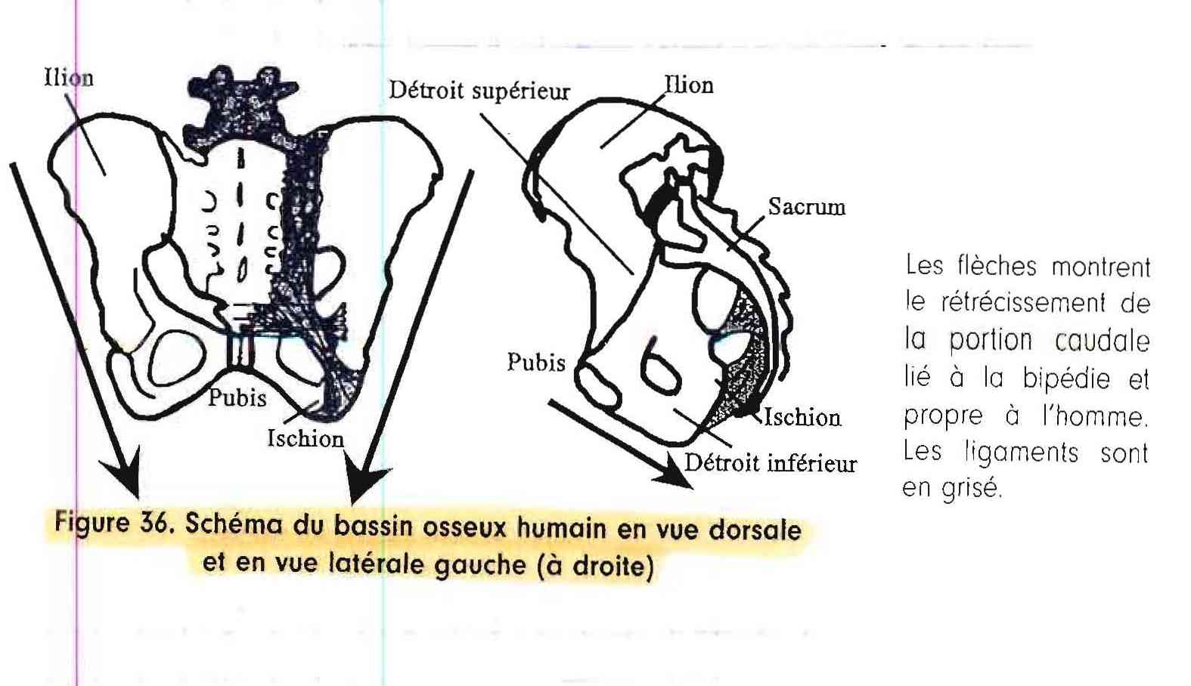
- Caractères communs du cerveau des vertébrés

- Fonction motrice

Motricité volontaire :
- Par le cortex télencéphalique

Coordination motrice :
- Par le cortex sous cortical (automatique)

Chaîne musculaire :
- La contraction d’un muscle (agoniste) s’accompagne du relâchement d’un autre muscle (antagoniste)
- La fonction motrice est centrifuge

- Fonction sensitive

4 grands groupes de sensibilité :

Sensibilité extéroceptive :
- Perçoit le monde extérieur
- Comprend le tact épicritique (bout des doigts et lèvres) et le tact protopathique (racine des membres)

Sensibilité proprioceptive :
- Perçoit l’individu lui-même (membres dans l’espace)
- Consciente ou inconsciente
- Forme le schéma corporel

Sensibilité intéroceptive :
- Intéresse les viscères

Sensibilité thermique et nociceptive :
- Perçoit la douleur à partir d’un seuil, fixé par le Thalamus

Plus une espèce est évoluée, et plus la variabilité, au sein de l’espèce, des seuils nocicepteurs est importante.

- Fonction sensorielle

Les 5 sens :
- Olfaction
- Goût
- Vue
- Ouïe
- Toucher (avec le tact épicritique éventuellement)

Attention !!!
La fonction d’équilibre est assimilée à une fonction sensorielle (stato-acoustique) : ERREUR ! Elle est proprioceptive !

- Fonction végétative

- Fonctions automatiques et inconscientes
- Le sujet peut cependant en ressentir certaines manifestations (rythme cardiaque, transpiration…)

2 systèmes :

Sympathique :
- Activateur
- Construit à partir des ganglions paravertébraux, dérivés des crêtes neurales

Parasympathique :
- Freinateur
- Provient de centres principaux du SNC :
- Parasympathique pelvien
- Tronc cérébral

Plus les espèces évoluent, plus les connexions entre les systèmes nerveux végétatif et somatique se perfectionnent.

- Fonction pyschique

Psychisme :
- Capacité d’adaptation de l’individu à une situation nouvelle
- Commun à tous les Vertébrés
- Directement lié aux modifications télencéphaliques

Plus le cerveau évolue, plus la connexion entre le domaine psychique et somatique augmente.
La réaction psychosomatique est universelle à tous les Vertébrés.

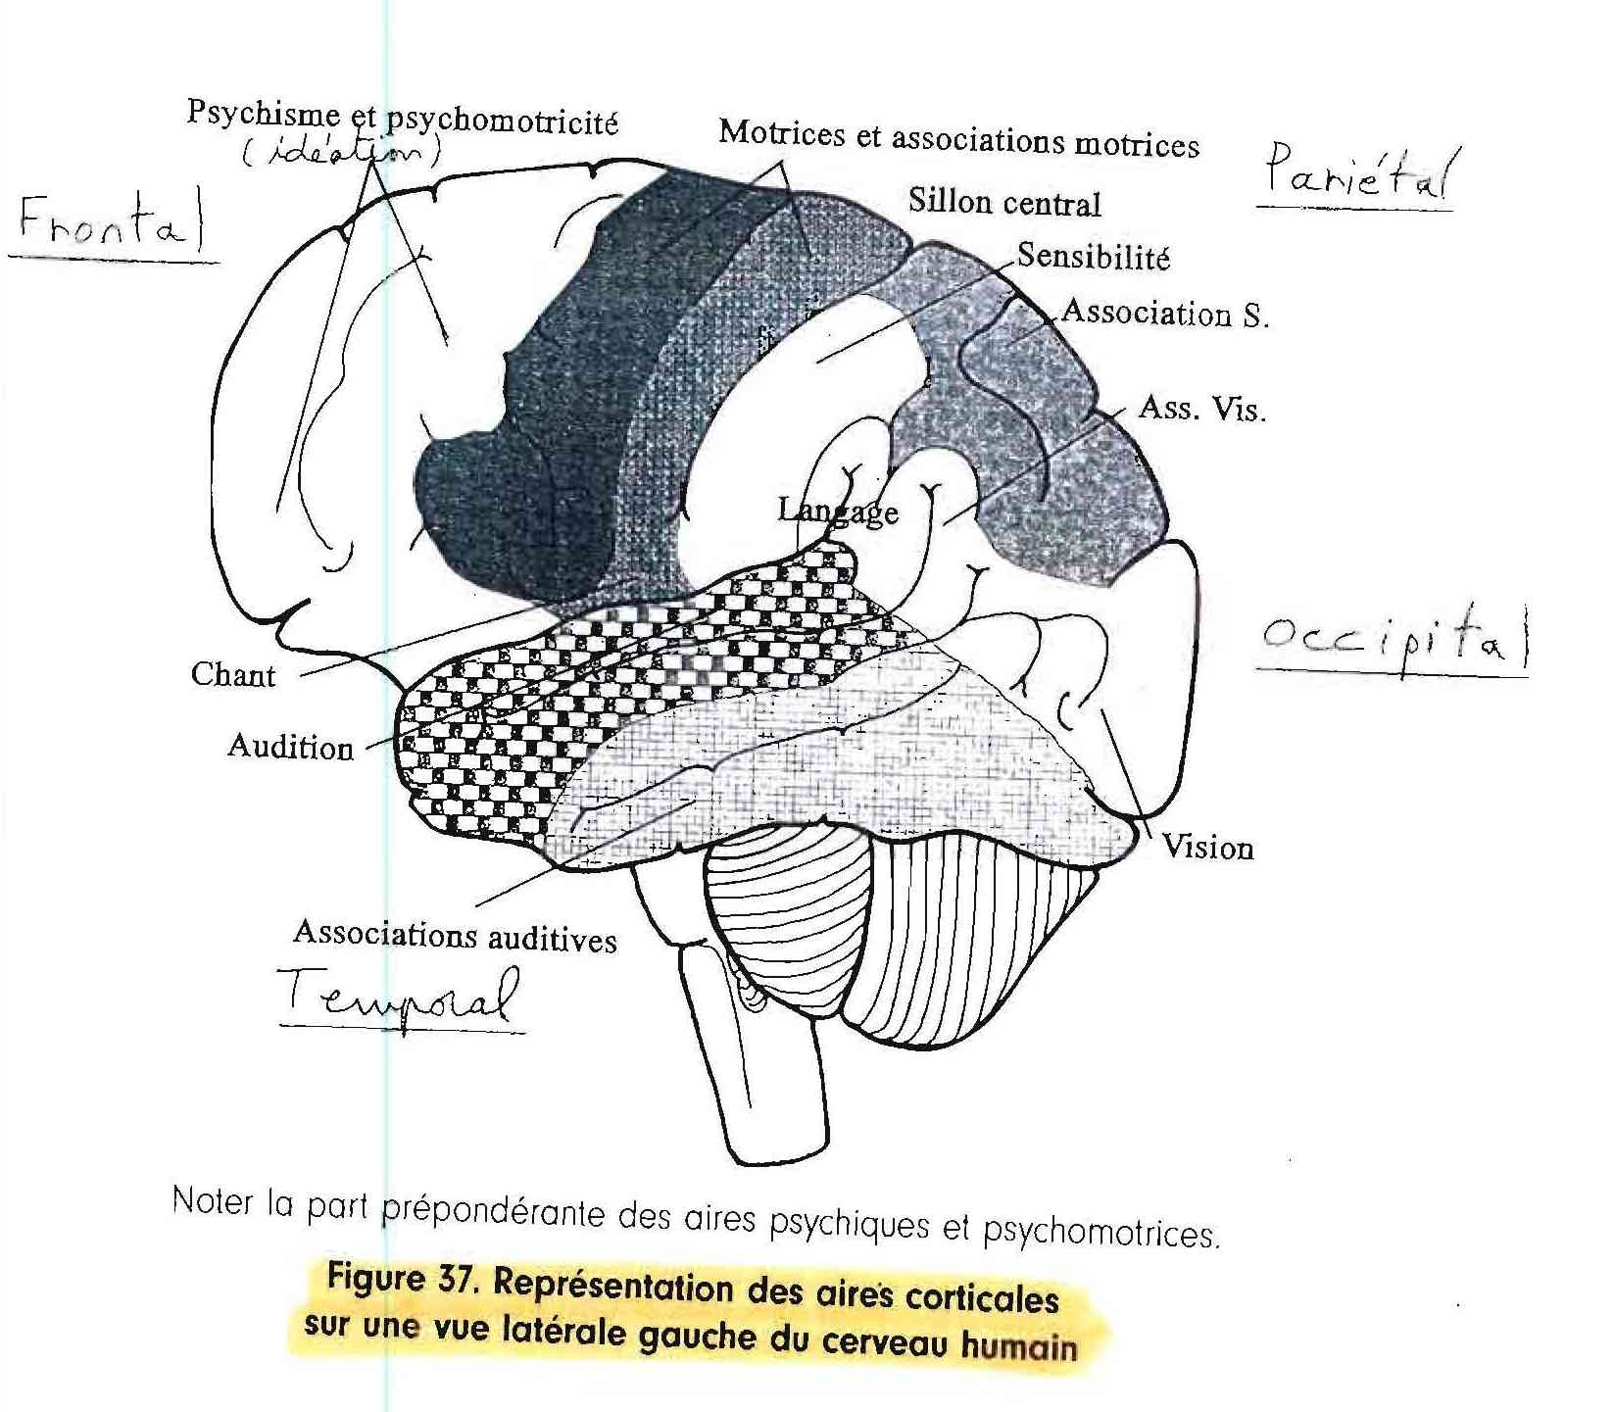
Dans l’évolution des Mammifères, le recul du sillon central correspond au développement des zones psychiques et des zones d’idéation.

- Langage

- Langage vocal et son évolution

- Les sons peuvent être émis dans l’air ou dans l’eau : les poissons ont un langage sonore
- Chez les amniotes : évolution du carrefour aéro-digestif permet l’individualisation du Larynx
- Phonation est toujours réalisée par expiration

- Langage gestuel et son évolution

- Fait intervenir les voies motrices volontaires et les voies proprioceptives
- Chez l’homme : la voie motrice volontaire prend son origine dans le gyrus précentral

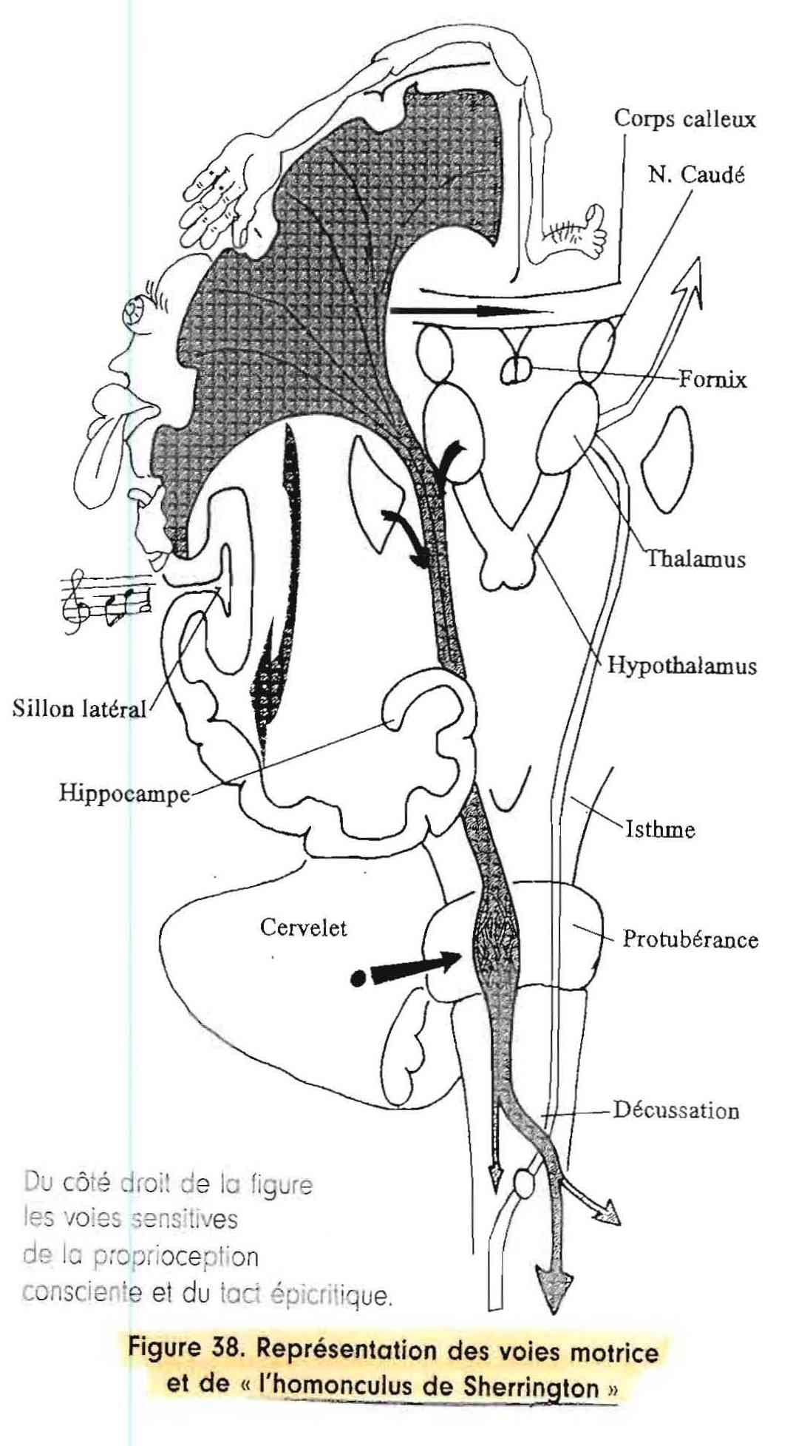
- Langage écrit, propre à l’homme

Met en jeu :
- Motricité volontaire
- Proprioception
- Tact épicritique (quand on tient le stylo)
- Vision
- Audition
- Idéation => cerveau psychique

De la proprioception consciente à l’inconsciente :
- Le geste de former des lettres devient automatique
- Le sujet remplace alors sa proprioception consciente par une inconsciente => gain de temps
- Si une sensation proprioceptive inconsciente nécessite d’être élevée à la conscience, alors le Thalamus transmet l’info au cortex par l’intermédiaire des Radiations Thalamiques

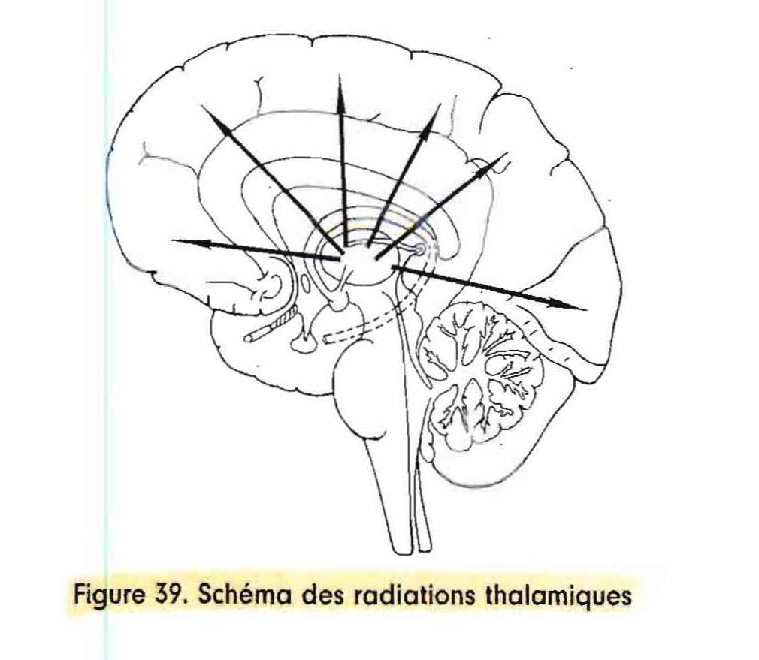

- Réaction psychosomatique

- Met en relation les centres psychiques et les centres végétatifs

